1. pielikums
Projektu iesniegumu atlases nolikumam

5.1.1. specifiskā atbalsta mērķa “Vietējās teritorijas integrētās sociālās, ekonomiskās un vides attīstības un kultūras mantojuma, tūrisma un drošības veicināšana pilsētu funkcionālajās teritorijās” 5.1.1.6. pasākuma “Kultūras mantojuma saglabāšana un jaunu pakalpojumu attīstība”” (turpmāk – pasākums) projekta iesnieguma aizpildīšanas metodika (turpmāk – metodika)

Metodika ir sagatavota, ievērojot Ministru kabineta 2024. gada 10. decembra noteikumos Nr. 811 “Eiropas Savienības kohēzijas politikas programmas 2021.–2027. gadam 5.1.1. specifiskā atbalsta mērķa “Vietējās teritorijas integrētās sociālās, ekonomiskās un vides attīstības un kultūras mantojuma, tūrisma un drošības veicināšana pilsētu funkcionālajās teritorijās” 5.1.1.6. pasākuma “Kultūras mantojuma saglabāšana un jaunu pakalpojumu attīstība” īstenošanas noteikumi” (turpmāk – SAM MK noteikumi), projektu iesniegumu atlases nolikumā (turpmāk – atlases nolikums) un projektu iesniegumu vērtēšanas kritēriju piemērošanas metodikā iekļautos skaidrojumus. Projekta iesniegumu sagatavo un iesniedz Kohēzijas politikas fondu vadības informācijas sistēmā (turpmāk – KPVIS) https://projekti.cfla.gov.lv/.
Visus projekta iesnieguma datu laukus aizpilda latviešu valodā. Projekta iesniegumam pievieno visus atlases nolikumā minētos pielikumus un, ja nepieciešams, papildu pielikumus, uz kuriem projekta iesniedzējs atsaucas projekta iesniegumā. Papildu informācija par iesniedzamo dokumentu noformēšanu norādīta atlases nolikuma III sadaļā “Projektu iesniegumu noformēšanas un iesniegšanas kārtība”.
Aizpildot projekta iesniegumu, jānodrošina sniegtās informācijas saskaņotība starp visām projekta iesnieguma sadaļām un pielikumiem, kurās tā minēta vai uz kuru atsaucas.
Metodika ir veidota atbilstoši projekta iesnieguma sadaļām, skaidrojot, kāda informācija projekta iesniedzējam jānorāda attiecīgajos projekta iesnieguma sadaļas datu laukos. Visi projekta iesnieguma aizpildīšanas ieteikumi, paskaidrojumi un atsauces uz normatīvajiem aktiem ir noformēti “zilā krāsā”, papildus tehniskas norādes noformētas “pelēkā krāsā”.
Papildus, aizpildot projekta iesniegumu KPVIS, izmantojama KPVIS elektroniskā lietotāju rokasgrāmata (eLRG) - https://elrg.cfla.gov.lv/, kurā pieejamas aktuālās KPVIS funkcionalitāšu tehniskās un biznesa lietošanas instrukcijas, t. sk. par KPVIS ekrānskatiem, specifiskām datu ievades prasībām un pielietojamiem risinājumiem.

Projekta iesniegums

SADAĻA - PROJEKTA IESNIEDZĒJS

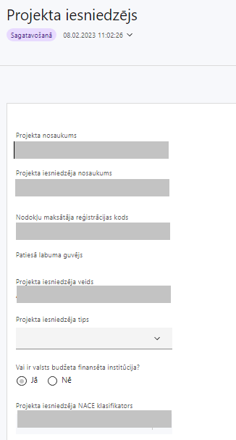 | Projekta nosaukums  Ievada informāciju  Projekta nosaukums nedrīkst pārsniegt vienu teikumu. Tam kodolīgi jāatspoguļo projekta mērķis.
Projekta iesniedzēja nosaukums
Lauks tiek automātiski aizpildīts
Norāda projekta iesniedzēja juridisko nosaukumu.

Projekta iesniedzējs ir noteikts SAM MK noteikumu 20.punktā - pašvaldība, tās izveidota iestāde vai pašvaldības kapitālsabiedrība, kuras īpašumā, turējumā, lietošanā, nomā vai valdījumā atrodas kultūras mantojuma objekts, kurā plānotas investīcijas.
Nodokļu maksātāja reģistrācijas kods
Lauks tiek automātiski aizpildīts
Patiesā labuma guvējs
Lauks tiek automātiski aizpildīts
Projekta iesniedzēja veids
Lauks tiek automātiski aizpildīts
Projekta iesniedzēja tips
Izvēlas atbilstošo no klasifikatora:
- lielais uzņēmums
- MVU
- N/A

Projekta iesniedzēja tipu - statusu nosaka saskaņā ar Eiropas Komisijas 2014. gada 17. jūnija Regulas (ES) Nr. 651/2014, ar ko noteiktas atbalsta kategorijas atzīst par saderīgām ar iekšējo tirgu, piemērojot Līguma 107. un 108. pantu, I pantā noteikto.
Vai ir valsts budžeta finansēta institūcija?
Izvēlas atbilstošo no klasifikatora:
- Jā – finansējuma saņēmējs, kas saņem projekta priekšfinansējumu no valsts budžeta līdzekļiem,
- Nē – visi pārējie.
Projekta iesniedzēja NACE klasifikators
Ievada informāciju
Projekta iesniedzējs no NACE 2. redakcijas klasifikatora, kas pieejams Centrālās statistikas pārvaldes tīmekļa vietnē (http://www.csb.gov.lv/node/29900/list) izvēlas savai pamatdarbībai atbilstošo ekonomiskas darbības kodu atbilstoši NACE 2.redakcijai. Ja uz projekta iesniedzēju attiecas vairākas darbības, šajā datu laukā norāda galveno pamatdarbību.

SADAĻA - PROJEKTA APRAKSTS

Vispārīgi

Kopsavilkums (informācija par projektā plānotajām darbībām, izmaksām, projekta īstenošanas laiku, kas publicējama vietnē esfondi.lv)

Šajā punktā projekta iesniedzējs norāda:
- informāciju par galvenajām projekta darbībām (īsi, atbilstoši projekta iesnieguma sadaļā “Darbības” paredzētajam);
- informāciju par projekta kopējām izmaksām (atbilstoši projekta iesnieguma sadaļā “Finansējuma sadalījums pa avotiem” norādītajam);
- projekta īstenošanas laiku (atbilstoši projekta iesnieguma sadaļā “Īstenošanas grafiks” paredzētajam).
- Šī informācija par projektu pēc projekta iesnieguma apstiprināšanas tiks publicēta Eiropas Savienības fondu tīmekļa vietnē www.esfondi.lv.

Projekta mērķis

Šajā punktā projekta iesniedzējs identificē un apraksta:
- projekta mērķi un tā pamatojumu;
- projekta mērķa grupu un tās vajadzības;
- mērķa grupas problēmu, problēmas risinājumu, tai skaitā, sniedz informāciju, kas apliecina, ka projekta ietvaros iedzīvotājiem, vietējiem un ārvalstu tūristiem, kultūras mantojuma objektu apmeklētājiem un saistīto pakalpojumu sniedzējiem uzlabosies dzīves kvalitāte un tiks veicināta vietējo iedzīvotāju kopienas stiprināšana;
- kā tiks ievēroti visi trīs Jaunā Eiropas “Bauhaus” principi: estētika, ilgtspēja, iekļautība;
- kā tiks ievēroti Starptautiskās kultūras pieminekļu un ievērojamu vietu padomes izstrādātie kvalitātes principi Eiropas Savienības finansētiem pārveidojumiem, kas var ietekmēt kultūras mantojumu;
- ja attiecināms, apraksta, kā un attiecībā uz kādiem iepirkumiem projektā paredzēts piemērot Sociāli atbildīgu publisko iepirkumu, kas veikts saskaņā ar Iepirkumu uzraudzības biroja sagatavoto informāciju par Sociāli atbildīgu publisko iepirkumu, kā arī Latvijas Sociālās uzņēmējdarbības asociācijas izstrādātajām “Vadlīnijām sociāli atbildīga publiskā iepirkuma īstenošanai”;
- ja attiecināms, apraksta, vai ir paredzēts un ka tika izvērtēta iespēja īstenot sociāli atbildīgu un inovatīvu iepirkumu un vides prasību integrāciju preču un pakalpojumu iepirkumos (zaļais publiskais iepirkums);
- apraksta, kādas ir paredzētās darbības, kas veicina vienlīdzību, iekļaušanu, nediskrimināciju un pamattiesību ievērošanu saskaņā ar SAM MK noteikumu 30.3. apakšpunktu.

Projekta mērķim jābūt:
- atbilstošam pasākuma mērķim. Projekta iesniedzējs argumentēti pamato, kā projekts un tajā plānotās darbības atbilst pasākuma mērķim un kā projekta īstenošana dos ieguldījumu pasākuma mērķa sasniegšanā;
- sasniedzamam, t.i., projektā noteikto darbību īstenošanas rezultātā to var sasniegt. Definējot projekta mērķi, jāievēro, ka projekta mērķim ir jābūt atbilstošam projekta iesniedzēja kompetencei un tādam, kuru ar pieejamiem resursiem var sasniegt projektā plānotajā termiņā;
- skaidri definētam, lai, projektam beidzoties, var pārbaudīt, vai tas ir sasniegts;
- atbilstošam projekta mērķa grupai un projekta problēmsituācijai un tās risinājumam.
- Atlasē tiek atbalstīts projekts, kura mērķis atbilst pasākuma mērķim, kas norādīts SAM MK noteikumu 9. punktā - saglabāt, aizsargāt un attīstīt valsts nozīmes kultūras pieminekļus*, veicinot objektu piekļūstamību un paplašinot objekta kā ilgtspējīga resursa inovatīvu izmantošanu cilvēka dzīves kvalitātes uzlabošanā un vietējo iedzīvotāju kopienas stiprināšanā.
* SAM pasākuma ietvaros ar valsts nozīmes kultūras pieminekli saprot valsts nozīmes kultūras pieminekli, kas ir valsts aizsargājamo kultūras pieminekļu sarakstā iekļauts objekts ar atsevišķu valsts aizsardzības numuru. Valsts nozīmes pilsētbūvniecības pieminekļi pasākuma ietvaros nav attiecināmi.

Projekta mērķa grupai jābūt tādai:
- uz kuru attiecas projekta darbības;
- kuru tieši ietekmēs projekta rezultāti;
- kuras vajadzības pamato projektā plānoto darbību nepieciešamību.
- Atlasē tiek atbalstīts projekts, kurā:
  - mērķa grupa atbilst pasākuma mērķa grupai, kas noteikta SAM MK noteikumu 10. punktā – iedzīvotāji, vietējie un ārvalstu tūristi, kultūras mantojuma objektu apmeklētāji un saistīto pakalpojumu sniedzēji;
  - plānotās darbības risinās identificētās mērķa grupas vajadzības un problēmas.

Projekta īstenošanas vieta

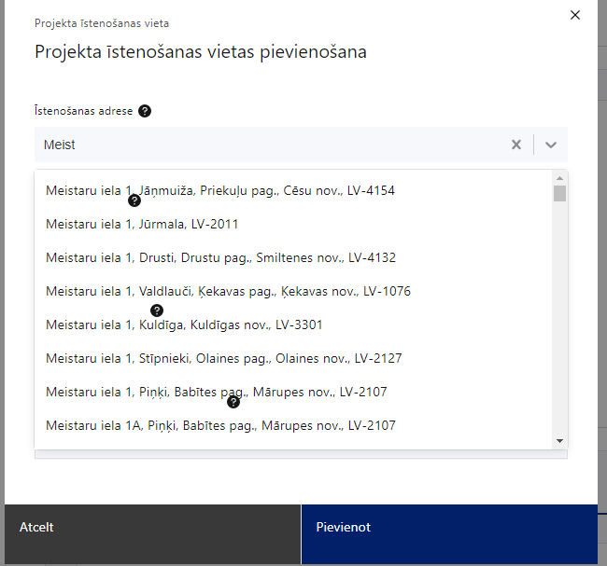 | Projekta īstenošanas vieta  Ievada projekta īstenošanas vietas adresi  Pasākuma mērķteritorija ir noteikta pasākuma SAM MK noteikumu 8. punktā – Latvijas Republikas teritorija.
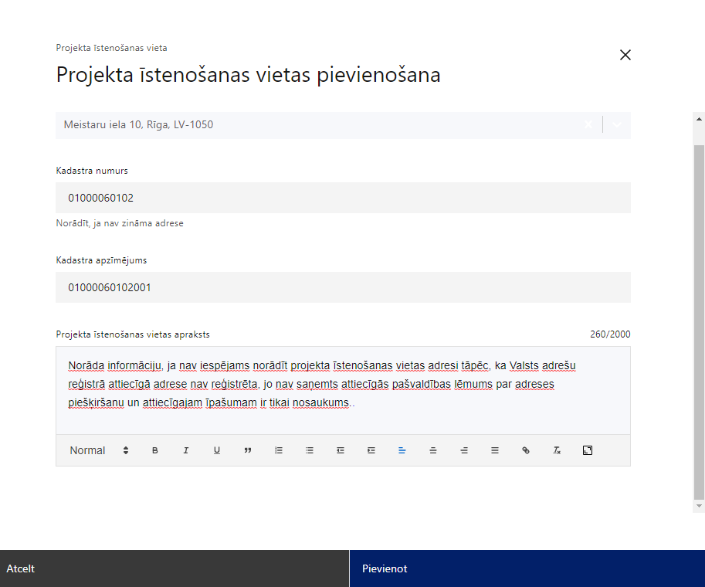 | Kadastra numurs  Var norādīt īpašuma kadastra numuru (11 cipari)  Kadastra apzīmējums  Norāda ēkas kadastra apzīmējumu (14 cipari)  Norāda projekta īstenošanas vietas – konkrētās teritorijas kadastra apzīmējumu.  Projekta īstenošanas vietas apraksts  Ievada informāciju.  Norāda informāciju par projekta īstenošanas vietu, t.sk. par tās atbilstību pasākuma SAM MK noteikumu 23.punktam.

Mērķa grupas apraksts
- Apraksta projekta mērķa grupu, uz kuru attieksies projekta darbības un kuru tieši ietekmēs projekta rezultāti.
- Pamato projekta darbību saistību ar mērķa grupas vajadzībām.
- Atlasē tiek atbalstīti projekti, kura mērķa grupa atbilst pasākuma mērķa grupai, kas norādīta SAM MK noteikumu 10.punktā – iedzīvotāji, vietējie un ārvalstu tūristi, kultūras mantojuma objektu apmeklētāji un saistīto pakalpojumu sniedzēji.

Projekta īstenošana un vadība

Projekta administrēšanas kapacitāte

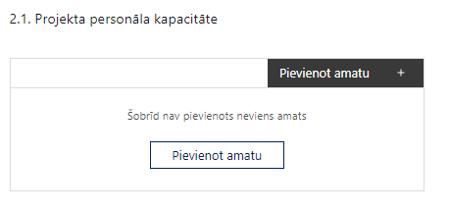 | Pievieno amatu.  Var pievienot vairākus amatus. Katram projekta vadības personāla speciālistam izveido atsevišķu tabulu, aizpilda atbilstošās iedaļas.

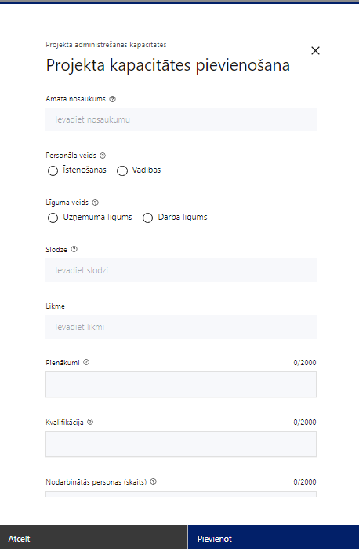 | Amata nosaukums  Ievada informāciju  Norāda amata nosaukumu
Personāla veids
Izvēlnē atzīmē atbilstošo:
- īstenošanas
- vadības
Vai projektā paredzētas atlīdzības izmaksas projekta vadībai?
Izvēlnē atzīmē atbilstošo
Līguma veids
Izvēlnē atzīmē atbilstošo:
- uzņēmuma līgums
- darba līgums
Slodze
Ievada informāciju
Norāda amatā nodarbinātās personas slodzi projektā
Pienākumi
Ievada informāciju
Norāda amatā nodarbinātās personas pienākumus projektā
Kvalifikācija
Ievada informāciju
Norāda amatā nodarbinātai personai izvirzītās kvalifikācijas, pieredzes un kompetences prasības
Nodarbināto personu skaits
Ievada informāciju
Norāda atbilstošajā amatā nodarbināto skaitu

Šajā punktā projekta iesniedzējs:
- sniedz informāciju par vadības un īstenošanas procesa organizēšanai nepieciešamo personālu;
- ir norādīti vadības procesa organizēšanai nepieciešamie atbildīgie speciālisti – to pieejamība vai plānotā iesaistīšana projekta ieviešanas laikā, tiem plānotā nepieciešamā kvalifikācija, pieredze un kompetence.

Projekta īstenošanas kapacitāte

Šajā punktā projekta iesniedzējs:
- apraksta projekta vadības un īstenošanas procesu un tā organizēšanu;
- sniedz informāciju par projekta vadībai un īstenošanai nepieciešamo un pieejamo materiāltehnisko nodrošinājumu;
- sniedz informāciju, kā tiks nodrošināta datu uzkrāšana par projekta iznākuma un rezultāta rādītājiem un projekta ietekmi uz horizontālo principu rādītājiem, iekļaujot principus klimatdrošināšana, energoefektivitāte pirmajā vietā un nenodarīt būtisku kaitējumu (ja attiecināms).

Projekta finansiālā kapacitāte

Šajā punktā projekta iesniedzējs:
- raksturo projekta finansiālo kapacitāti;
- norāda informāciju par finansējuma avotiem projektā plānotā projekta iesniedzēja līdzfinansējuma nodrošināšanai;
- sniedz pamatojumu par projekta iesnieguma iesniedzēja un sadarbības partnera (ja attiecināms) spēju nodrošināt nepieciešamo projekta iesniedzēja līdzfinansējumu, tai skaitā, pamatojot projekta iesniedzēja un sadarbības partnera (ja attiecināms) pieejamību norādītajiem finansējuma avotiem projekta īstenošanas laikā un pamatojot nepārtrauktas finanšu plūsmas nodrošināšanu projekta ieviešanai tā plānotajā apjomā un termiņā;
- norāda informāciju, vai projekta vadības personāla atlīdzības izmaksas ir paredzētas uz darba līguma vai uzņēmuma (pakalpojuma) līguma pamata;
- norāda informāciju, vai un kādā apmērā plānots pieprasīt avansu projekta īstenošanai;
- norāda, vai projekta attiecināmajās izmaksās ir iekļauts pievienotās vērtības nodoklis (turpmāk – PVN) atbilstoši regulas Nr. 2021/1060 64. panta 1. punkta “c” apakšpunktā ietvertajiem nosacījumiem.

- Atlasē atbilstoši SAM MK noteikumu 37.punktā noteiktajam atbalstāmo darbību ietvaros ir attiecināms PVN tiešajām attiecināmajām izmaksām atbilstoši regulas Nr. 2021/1060 64. panta 1. punkta "c" apakšpunkta nosacījumiem, ja tas nav atgūstams atbilstoši normatīvajiem aktiem nodokļu politikas jomā.

Projekta risku izvērtējums

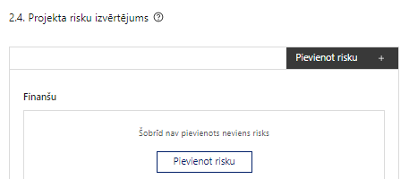 | Pievieno risku.  Var pievienot vairākus riskus, katram izveidojot atsevišķu tabulu

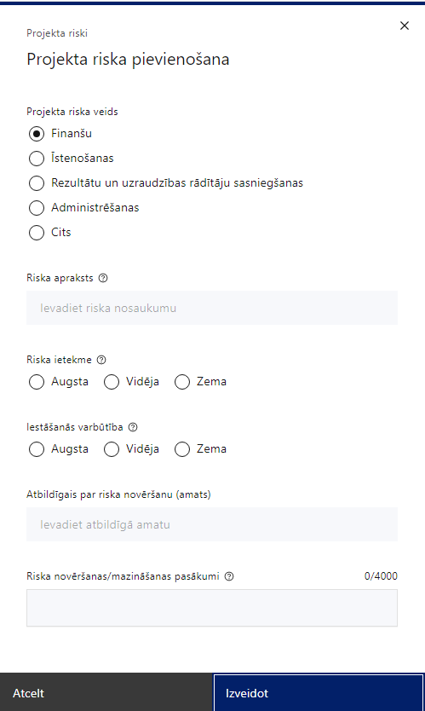 | Projekta riska veids  Izvēlnē atzīmē atbilstošo:  - finanšu,  - īstenošanas,  - rezultātu un uzraudzības rādītāju sasniegšanas,  - administrēšanas,  - cits.
Riska apraksts
Ievada informāciju
Definē riska nosaukumu un sniedz tā aprakstu
Riska ietekme
Izvēlnē atzīmē atbilstošo riska ietekmes līmeni:
- augsts,
- vidējs
- zems.
Iestāšanās varbūtība
Izvēlnē atzīmē atbilstošo riska iestāšanās varbūtības līmeni:
- augsts,
- vidējs,
- zems.
Atbildīgais par riska novēršanu (amats)
Ievada informāciju
Norāda atbildīgā amatu
Riska novēršanas/mazināšanas pasākumi
Ievada informāciju
Sniedz riska novēršanas/mazināšanas pasākuma aprakstu

Šajā punktā projekta iesniedzējs:
- identificē un analizē projekta īstenošanas riskus vismaz šādā griezumā: finanšu, īstenošanas, rezultātu un uzraudzības rādītāju sasniegšanas, administrēšanas riski. Var norādīt arī citus riskus;
- sniedz katra riska aprakstu, t.i., konkretizē riska būtību, kā arī raksturo, kādi apstākļi un informācija pamato tā iestāšanās varbūtību;
- norāda riska ietekmes līmeni uz projekta ieviešanu un mērķa sasniegšanu. Novērtējot riska ietekmes līmeni, ņem vērā tā ietekmi uz projektu kopumā – projekta finanšu resursiem, projektam atvēlēto laiku, plānotajām darbībām, rezultātiem un citiem projektam raksturīgiem faktoriem. Izmanto šādu risku ietekmes novērtēšanas skalu:
  - riska ietekme ir augsta, ja riska iestāšanās gadījumā tam ir ļoti būtiska ietekme un ir būtiski apdraudēta projekta ieviešana, mērķu un rādītāju sasniegšana, būtiski jāpalielina finansējums vai rodas apjomīgi zaudējumi;
  - riska ietekme ir vidēja, ja riska iestāšanās gadījumā tas var ietekmēt projekta īstenošanu, kavēt projekta sekmīgu ieviešanu un mērķu sasniegšanu;
  - riska ietekme ir zema, ja riska iestāšanās gadījumā tam nav būtiskas ietekmes un tas neietekmē projekta ieviešanu;
- analizē riska iestāšanās varbūtību un biežumu projekta īstenošanas laikā vai noteiktā laika periodā, piemēram, attiecīgās darbības īstenošanas laikā, ja risks attiecināms tikai uz konkrētu darbību. Riska iestāšanās varbūtībai izmanto šādu skalu:
  - iestāšanās varbūtība ir augsta, ja ir droši vai gandrīz droši, ka risks iestāsies, piemēram, reizi gadā;
  - iestāšanās varbūtība ir vidēja, ja ir iespējams (diezgan iespējams), ka risks iestāsies, piemēram, vienu reizi projekta laikā;
  - iestāšanās varbūtība ir zema, ja mazticams, ka risks iestāsies, var notikt tikai ārkārtas gadījumos;
- norāda projekta iesniedzēja plānotos un ieviešanas procesā esošos pasākumus, kas mazina riska ietekmes līmeni vai mazina iestāšanās varbūtību, tai skaitā norāda informāciju par pasākumu īstenošanas biežumu. Izstrādājot pasākumus, jāņem vērā, ka pasākumiem ir jābūt reāliem, ekonomiskiem (izmaksām ir jābūt mazākām nekā iespējamie zaudējumi), koordinētiem visos līmeņos un atbilstošiem projekta iesniedzēja izstrādātajiem vadības un kontroles pasākumiem (iekšējiem normatīvajiem aktiem), kas nodrošina kvalitatīvu projekta ieviešanu.

Projekta saturiskā saistība ar citiem projektiem

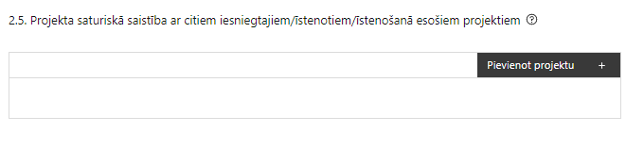 | Pievieno projektu.  Var pievienot vairākus projektus, katram izveidojot atsevišķu tabulu

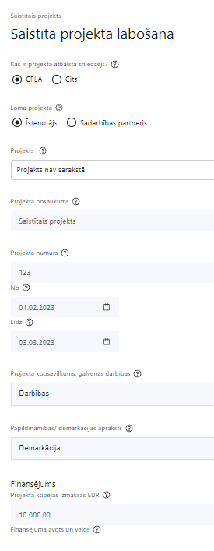  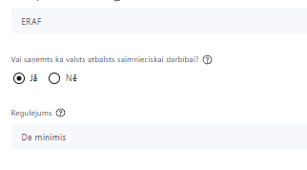 | Kas ir projekta atbalsta sniedzējs?  Izvēlnē atzīmē atbilstošo:  CFLA,  cits
Lomas projektā

Izvēlnē atzīmē atbilstošo:

projekta īstenotājs,

sadarbības partneris
Projekts

Izvēlnē atzīmē atbilstošo projektu no saraksta vai atzīmē “Projekts nav sarakstā” un ievada informāciju par saistīto projektu
Projekta nosaukums
Ievada informāciju
Norāda saistītā projekta nosaukumu
Projekta numurs
Ievada informāciju
Norāda saistītā projekta numuru
Īstenošanas periods no-, - līdz
Datuma izvēles laukā izvēlas datumu no kalendāra

Ievada saistītā projekta īstenošanas periodu
Projekta kopsavilkums, galvenās darbības

Ievada informāciju

Sniedz visaptverošu, strukturētu projekta būtības kopsavilkumu, norādot galvenās projekta darbības.
Papildināmības/demakrācijas apraksts

Ievada informāciju

Apraksta plānoto darbību un izmaksu demarkāciju, ieguldījumu sinerģiju.
Finansējums
Ievada informāciju
Norāda projekta kopējās izmaksas EUR
Finansējuma avots un veids
Ievada informāciju
Norāda finansējuma avotus un veidu (valsts/ pašvaldību budžets, ES fondi, cits)
Vai saņemts kā valsts atbalsts saimnieciskai darbībai?
Izvēlnē atzīmē atbilstošo: jā vai nē
Regulējums
Ievada informāciju. Lauks ir redzams, ja jautājumā “Vai saņemts kā valsts atbalsts saimnieciskai darbībai?” atzīmēts “Jā”.
Norāda valsts atbalsta regulējumu saskaņā ar kuru atbalsts sniegts (Vairāk informācijas par valsts atbalsta regulējumu - https://www.cfla.gov.lv/lv/valsts-atbalsta-regulejums)

Šajā punktā projekta iesniedzējs sniedz informāciju par projekta iesniedzēja iesniegtiem, īstenotajiem (jau pabeigtajiem) vai īstenošanā esošiem projektiem, ar kuriem konstatējama projekta iesniegumā plānoto darbību un izmaksu demarkācija, ieguldījumu sinerģija.

- Sniegtajai informācijai jāapliecina dubultā finansējuma neesamību un plānoto demarkāciju un/ vai sinerģiju ar projekta iesniedzēja iesniegto, īstenoto (jau pabeigto) vai īstenošanā esošo projektu atbalsta pasākumiem vai citu subjektu īstenotiem projektiem vai atbalsta pasākumiem.

Projekta rezultātu uzturēšana un ilgtspējas nodrošināšana

Aprakstīt, kā tiks nodrošināta projektā sasniegto rādītāju ilgtspēja pēc projekta pabeigšanas
Šajā punktā projekta iesniedzējs norāda, kā tiks nodrošināta projekta īstenošanas rezultātā sasniegto rādītāju ilgtspēja pēc projekta pabeigšanas.

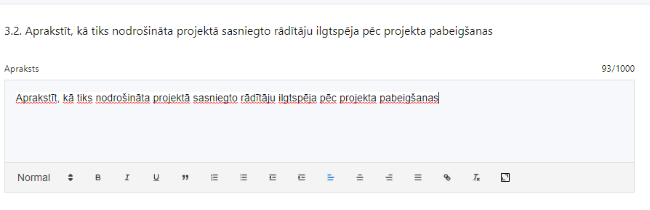
- Finansējuma saņēmējs un sadarbības partneris atbilstoši SAM MK noteikumu 30.punktam:
- uzkrāj datus par projektā sasniegtajām SAM MK noteikumu 11.1. apakšpunktā minētā iznākuma rādītāju vērtībām;
- uzkrāj datus par projektā sasniegtajām SAM MK noteikumu 11.2. apakšpunktā minētā rezultāta rādītāja vērtībām;
- ievēro horizontālo principu “Vienlīdzība, iekļaušana, nediskriminācija un pamattiesību ievērošana” un uzkrāj datus par projekta horizontālā principa rādītāju – objektu skaits, kuros Eiropas Reģionālās attīstības fonda ieguldījumu rezultātā ir nodrošināta vides un informācijas piekļūstamība (VINPI_12);
- papildus var izvētēties šādus HP VINPI rādītājus:
- konsultatīva rakstura pasākumu skaits par būvētās vides, IT risinājumu, IT tehnoloģiju piekļūstamību personām ar dažādiem funkcionāliem traucējumiem (VINPI_18);
- veikto vides un informācijas piekļūstamības pašnovērtējumu skaits atbilstoši LM izstrādātajai metodikai (VINPI_17);
- uzkrāj datus par projekta ietekmi uz horizontālo principu īstenošanu (ja attiecināms) un ievēro principus:
  - klimatdrošināšana;
  - energoefektivitāte pirmajā vietā;
  - nenodarīt būtisku kaitējumu;
- norāda, kā tiks nodrošināts, ka atjaunotais, konservētais, pārbūvētais vai restaurētais valsts nozīmes kultūras piemineklis nodrošina kultūras darbību vai ar kultūras mantojuma atjaunošanu saistīto zināšanu pārnesi ne mazāk kā 9 mēnešus gadā;
- sniedz sadarbības iestādei informāciju par SAM MK noteikumu 30.3. apakšpunktā minētajiem horizontālo principu rādītājiem;
- projekta īstenošanai nepieciešamo preču un pakalpojumu iegādi veic saskaņā ar publisko iepirkumu reglamentējošajiem normatīvajiem aktiem, īstenojot atklātu, pārredzamu, nediskriminējošu un konkurenci nodrošinošu konkursa procedūru;
- izvērtē iespēju īstenot sociāli atbildīgu un inovatīvu iepirkumu un vides prasību integrāciju preču un pakalpojumu iepirkumos (zaļais publiskais iepirkums);
- nodrošina interešu konflikta neesību saskaņā ar Eiropas Parlamenta un Padomes 2024. gada 23. septembra Regulas (ES, Euratom) 2024/2509 par finanšu noteikumiem, ko piemēro Savienības vispārējam budžetam (pārstrādāta redakcija), 61. panta prasībām, kā arī ar parakstu apliecina, ka nepastāv interešu konflikts.

SADAĻA – DARBĪBAS

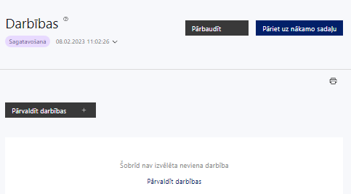 | Izmantojot funkciju “Pārvaldīt darbības” izvēlas projekta darbības

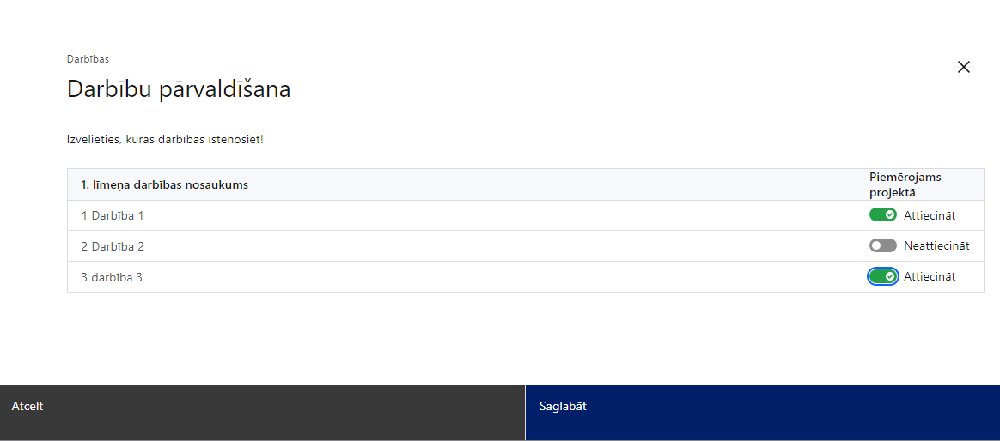 | No pasākuma definētajām darbībām izvēlās projektā plānotās darbības, veicot atzīmi “Attiecināt”.

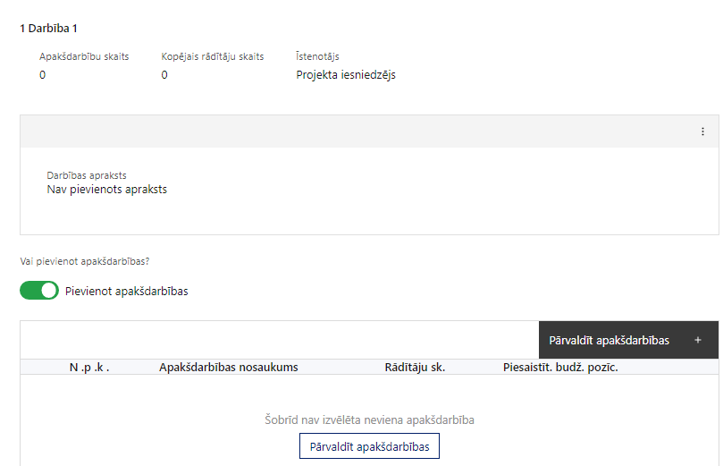 | Nepieciešamības gadījumā izveido apakšdarbību, veicot atzīmi “Pievienot apakšdarbību” un definējot darbību, sniedzot tās aprakstu un nosakot rezultātus.

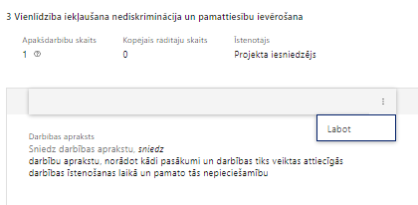 | Caur funkciju “Labot” pievieno darbības/apakšdarbības aprakstu

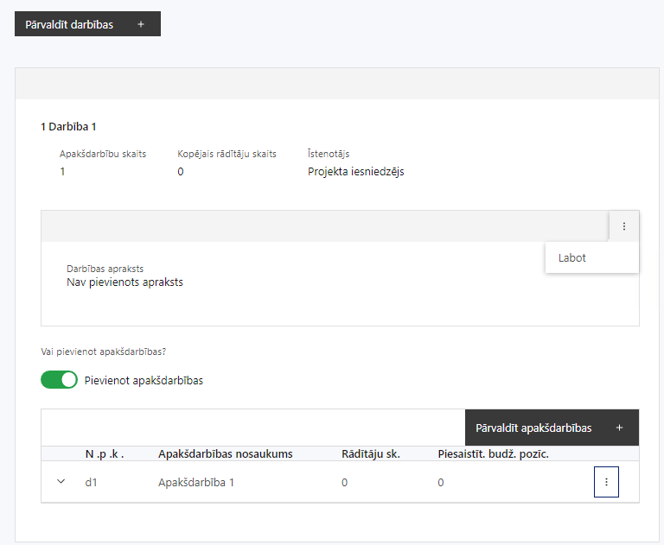  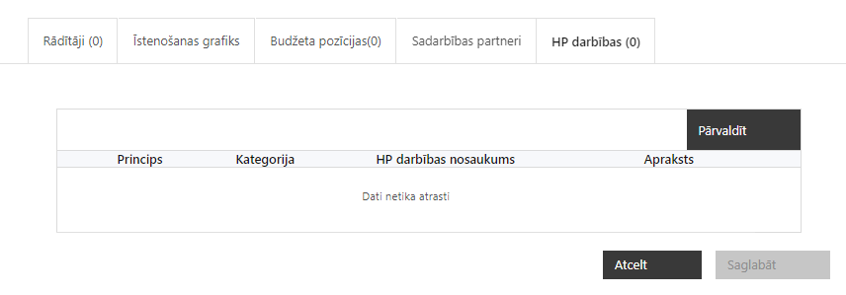 | Izveidotajām darbībām/ apakšdarbībām:  - atzīmē rādītājus, kuri attiecas uz darbību, un/vai pievieno darbības rezultātu , tā mērvienību un skaitu (caur funkciju “Labot”);  - īstenošanas grafikā norāda informāciju par darbības īstenošanas periodu;  - piesaista projekta budžeta pozīcijas (izmaksas)  - sadaļā “HP darbības” atzīmē horizontālā principa “Vienlīdzība, iekļaušana, nediskriminācija un pamattiesību ievērošana” darbības, kas tiks īstenotas līdz ar projekta darbību vai apakšdarbību (ja attiecināms).

Šajā sadaļā projekta iesniedzējs:
- norāda projektā plānotās darbības un apakšdarbības atbilstoši SAM MK noteikumu 31.punktā noteiktajām atbalstāmajām darbībām;
- sniedz darbību aprakstu, norādot kādi pasākumi un darbības tiks veiktas attiecīgās darbības īstenošanas laikā. Ja projekta darbības īstenošana ir uzsākta pirms vienošanās par projekta īstenošanu slēgšanas, projekta darbības aprakstā norāda informāciju par aktivitātēm, kas veiktas/plānotas pirms vienošanās slēgšanas, un to uzsākšanas datumu;
- norāda precīzi definētu un reāli sasniedzamu rezultātu, tā skaitlisko izteiksmi un atbilstošu mērvienību;
- norāda rādītājus, kuri attiecināmi uz darbību;
- norāda projekta darbību īstenošanas periodu projekta īstenošanas grafikā;
- piesaista projekta budžeta pozīciju/-as attiecīgajai darbībai (ja sadaļa “Budžeta kopsavilkums” ir aizpildīta);
- projekta darbībai/apakšdarbībai norāda HP darbību (-as), kas veicina vienlīdzību, iekļaušanu, nediskrimināciju un pamattiesību ievērošanu ( ja attiecināmas).

Vispārīgo darbību piemēri

Attiecībā uz projekta vadības un īstenošanas personālu:
- projekta vadībā un īstenošanā tiks virzīti pasākumi, kas sekmē darba un ģimenes dzīves līdzsvaru, paredzot elastīga un nepilna laika darba iespēju nodrošināšanu vecākiem ar bērniem un personām, kuras aprūpē tuviniekus;
- projekta vadības un īstenošanas personāla atlase tiks nodrošināta bez jebkādas tiešas vai netiešas diskriminācijas, veicina mazāk pārstāvētā dzimuma piesaisti, personu ar invaliditāti piesaisti un nediskriminē pēc rases, etniskās izcelsmes, dzimuma, vecuma, invaliditātes, reliģiskās, pārliecības, seksuālās orientācijas vai citiem apstākļiem;
- projekta vadības un īstenošanas procesā personām ar invaliditāti tiks nodrošināta piekļūstamība, tostarp, pielāgota darba vieta un pielāgotas informācijas un komunikācijas tehnoloģijas;
- sievietēm un vīriešiem tiks nodrošināta vienlīdzīga darba samaksa un vienlīdzīgas karjeras izaugsmes iespējas, tostarp nodrošinot dalību apmācībās, semināros, komandējumos.

Attiecībā uz komunikācijas un publicitātes pasākumiem:
- īstenojot projekta komunikācijas un vizuālās identitātes aktivitātes, to saturs tiks rūpīgi izvērtēts un tiks izvēlēta valoda un vizuālie tēli, kas mazina diskrimināciju un stereotipu veidošanos vai uzturēšanu par kādu no dzimumiem, personām ar invaliditāti, reliģisko pārliecību, vecumu, rasi un etnisko izcelsmi vai seksuālo orientāciju (skat. metodisko materiālu “Ieteikumi diskrimināciju un stereotipus mazinošai komunikācijai ar sabiedrību”, (https://www.lm.gov.lv/lv/media/18838/download);
- tiks nodrošināts, ka informācija tīmeklī ir piekļūstama cilvēkiem ar funkcionāliem traucējumiem, izmantojot vairākus sensoros (redze, dzirde, tauste) kanālus (skat. VARAM vadlīnijas “Tīmekļvietnes izvērtējums atbilstoši digitālās vides piekļūstamības prasībām (WCAG 2.1 AA)” (https://pieklustamiba.varam.gov.lv /, Vadlīnijas piekļūstamības izvērtējumam pieejamas šeit: https://www.varam.gov.lv/lv/wwwvaramgovlv/lv/pieklustamiba)
- projekta tīmekļvietnē tiks izveidota sadaļa "Viegli lasīt", kurā tiks iekļauta īsa aprakstoša informācija par projektu un citu lasītājiem nepieciešamu informāciju vieglajā valodā, lai plašākai sabiedrībai nodrošinātu iespēju uzzināt par ES fondu ieguldījumiem (skat. LM metodisko materiālu “Ceļvedis iekļaujošas vides veidošanai valsts un pašvaldību iestādēs (2020) https://www.lm.gov.lv/lv/celvedis-ieklaujosas-vides-veidosanai-valsts-un-pasvaldibu-iestades-2020;
- projekta tīmekļa vietnē tiks norādīta informācija par projekta darbību īstenošanas vietas piekļūstamību cilvēkiem ar invaliditāti un funkcionāliem traucējumiem, vecākiem ar maziem bērniem un senioriem.

Attiecībā uz publiskajiem iepirkumiem
Projektā tiks īstenots sociāli atbildīgs iepirkums,[1] pērkot ētiski ražotus produktus un pakalpojumus un izmantojot publiskās iepirkumu procedūras, lai radītu darbvietas, pienācīgus darba apstākļus, sekmētu sociālo un profesionālo iekļautību, nodrošinātu piekļūstamību pakalpojuma sniegšanas vietai/videi/objektam/pasākuma norises vietai, kā arī veicinātu labākus darba nosacījumus cilvēkiem ar invaliditāti un nelabvēlīgākā situācijā esošiem cilvēkiem.

Specifisko HP VINPI darbību piemēri
Projekta iesniegumā tiek paredzētas specifiskās darbības, kas izriet no pasākuma atbalstāmo darbību un projekta satura un kas īpaši veicina vides un informācijas piekļūstamību personām ar kustību, redzes, dzirdes vai garīga rakstura traucējumiem, vecāka gadagājuma cilvēkiem un vecākiem ar maziem bērniem, piemēram:
Darbības, kas veicina personu ar invaliditāti vienlīdzīgas iespējas un tiesības
- projekta ietvaros tiks nodrošinātas vides piekļūstamības ekspertu konsultācijas, tās paredzot projektēšanas un būvniecības procesā (attiecīgi pievienojot dokumentus, piem. konsultāciju protokolus u.c.) (VINPI_18);
- papildus būvnormatīvā LBN 200-21 noteiktajam, projekta ietvaros tiks īstenotas labās prakses darbības, kas īpaši veicina vides piekļūstamību cilvēkiem ar funkcionāliem traucējumiem (LM vadlīnijas “Labās prakses ieteikumi vides piekļūstamības nodrošināšanai papildus LBN 200-21 noteiktajam”. Pieejams šeit: https://www.lm.gov.lv/lv/ieteikumi-ieklaujosas-vides-veidosanai (VINPI_12);
- plānojot būves dizainu, tiks ņemts vērā daudzveidības un iekļaušanas princips, balstoties uz cilvēku ar invaliditāti vajadzībām ne vien uz fizisku piekļūšanu būvei, bet arī uz specifiskām vajadzībām attiecībā uz būves noformējumu, lietojamību un funkciju (VINPI_12);
- projektēšanas laikā un pirms objekta nodošanas ekspluatācijā publiskajai infrastruktūrai tiks veikts vides un informācijas piekļūstamības pašnovērtējums, kur iegūto punktu skaits nav zemāks par 8 (LM vides un informācijas piekļūstamības pašnovērtējuma metodika pieejama šeit: https://www.lm.gov.lv/lv/vides-pieklustamibas-pasnovertejums) (VINPI_17);
Darbības, kas veicina dzimumu līdztiesību
- attiecībā uz pārvietošanos uz ielas - ietves tiks veidotas ar lēzenu nobraukumu/uzbraukumu, izvairoties no kāpnēm vai, ja tādas ir, tad ar pielāgojumiem, lai būtu izmantojamas, pārvietojoties ar bērnu ratiņiem. Svarīga ir arī soliņu izbūve pie ietvēm, kas ir būtiska ne tikai vecākai paaudzei, bet arī vecākiem ar bērniem (VINPI_12);
- attiecībā uz ielu infrastruktūru ir būtisks apgaismojums - lai būtu droši pārvietoties gan no ērtības un drošības kopumā, gan specifiski sievietēm. Piemēram, labs apgaismojums mazina riskus vardarbībai pret sievietēm, aizskaršanai/apdraudējumam. Tas būtu attiecināms arī uz vecāko paaudzi u.c. (VINPI_12).

Darbības “Informācijas un publicitātes pasākumi par projekta īstenošanu” ietvaros paredz:
- projekta iesniedzēja oficiālajā tīmekļa vietnē, ja šāda vietne ir, un sociālo mediju vietnēs plānots publicēt īsu un ar atbalsta apjomu samērīgu aprakstu par projektu, tostarp tā mērķiem un rezultātiem, un norādi, ka projekts līdzfinansēts ar Eiropas Savienības saņemtu finansiālu atbalstu;
- ar projekta īstenošanu saistītajos dokumentos un komunikācijas materiālos, ko paredzēts izplatīt sabiedrībai vai dalībniekiem, plānots sniegt pamanāmu paziņojumu, kurā tiks uzsvērts no Eiropas Savienības saņemtais atbalsts;
- sabiedrībai skaidri redzamā vietā uzstādīt vismaz vienu plakātu, kura minimālais izmērs ir A3, vai līdzvērtīgu elektronisku paziņojumu, kurā izklāstīta informācija par projektu un uzsvērts no Eiropas Savienības fondiem saņemtais atbalsts.
Projekta darbībām jābūt:
- precīzi definētām, t.i., no darbību nosaukumiem var spriest par to saturu, ir aprakstīta to ietvaros plānotā rīcība;
- pamatotām, t.i., tās tieši ietekmē projekta mērķa, rezultātu un rādītāju sasniegšanu, ir pamatota to nepieciešamība, aprakstīta to ietvaros plānotā rīcība;
- vērstām uz projekta iesnieguma 1.2.sadaļā “Projekta mērķis” un 1.5.sadaļā “Mērķa grupas apraksts” aprakstīto problēmu risinājumu;
- sasaistītām ar projekta iesniegumā plānoto laika grafiku, tās ir secīgas un nodrošina uzraudzības rādītāju sasniegšanu;
- norādītiem precīzi definētiem un izmērāmiem projekta rezultātiem, kas paredzēti attiecīgās darbības ietvaros līdz projekta vai attiecīgās darbības īstenošanas beigām, un jābūt norādītai to skaitliskai izteiksmei un mērvienībām. Darbību rezultātiem jāizriet no darbības satura un apraksta.
- Atlasē tiek atbalstīts projekts, kura atbalstāmās darbības atbilst SAM MK noteikumu 31.punktā noteiktajām:
  - valsts nozīmes kultūras pieminekļu atjaunošana, konservācija, pārbūve vai restaurācija;
  - jaunu pakalpojumu izveide, paplašinot kultūras mantojuma saturisko piedāvājumu;
  - projekta vadības un īstenošanas nodrošināšana;
  - komunikācijas un vizuālās identitātes prasību nodrošināšanas pasākumi par projekta īstenošanu;

- Atlasē tiek atbalstīts projekts, kurā plānotie publicitātes un informācijas izplatīšanas pasākumi atbilst Regulas (ES) 2021/1060 47. un 50.pantā, normatīvajā aktā, kas nosaka kārtību, kādā Eiropas Savienības fondu vadībā iesaistītās institūcijas nodrošina šo fondu ieviešanu 2021.–2027.gada plānošanas periodā un Eiropas Savienības fondu 2021.–2027. gada plānošanas perioda un Atveseļošanas fonda komunikācijas un dizaina vadlīnijās noteiktajam.

SADAĻA – RĀDĪTĀJI

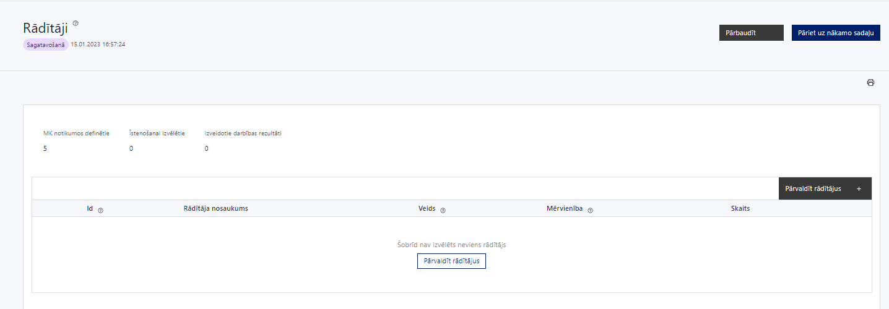

Šajā sadaļā projekta iesniedzējs:
- nosaka projekta ietvaros sasniedzamos:
  - iznākuma un rezultāta rādītājus,
  - horizontālā principa “Vienlīdzība, iekļaušana, nediskriminācija un pamattiesību ievērošana” rādītājus,
  - projektu darbību rezultātus, kas definējami projekta līmenī;
- nosaka plānoto rādītāju sasniedzamās vērtības, kā arī rādītājiem/rezultātiem, kuri nav definēti pasākuma līmenī, norāda mērvienību;
- horizontālā principa “Vienlīdzība, iekļaušana, nediskriminācija un pamattiesību ievērošana” (VINPI) rādītājiem norāda vismaz vienu specifiskā horizontālā principa “Vienlīdzība, iekļaušana, nediskriminācija un pamattiesību ievērošana” darbību.

Projekta rādītājus izmanto sadaļā “Darbības”, norādot, ar kādām darbībām rādītāji tiks sasniegti.

Sasniedzamajiem rādītājiem atbilstoši normatīvajos aktos par attiecīgā Eiropas Savienības fonda specifiskā atbalsta mērķa vai pasākuma īstenošanu norādītajam jābūt:
- atbilstošiem SAM MK noteikumos par pasākuma īstenošanu noteiktajiem rādītājiem,
- izmērāmiem;
- rādītāju tabulā norādītajām vērtībām loģiski jāizriet no projektā plānotajām darbībām;
- jāsniedz ieguldījumu mērķa sasniegšanā.
- Atlasē tiek atbalstīts projekts, kuram:
- sasniedzamie rādītāji ir noteikti atbilstoši SAM MK noteikumu 11.punktā noteiktajam rādītājiem:
- iznākuma rādītājs – atbalstīto kultūras un tūrisma objektu skaits – vismaz 4;
- rezultāta rādītājs – atbalstīto kultūras un tūrisma vietu apmeklētāji – vismaz 12 000;
- paredzēts horizontālā principa “Vienlīdzība, iekļaušana, nediskriminācija un pamattiesību ievērošana” rādītājs - objektu skaits, kuros Eiropas Reģionālās attīstības fonda ieguldījumu rezultātā ir nodrošināta vides un informācijas piekļūstamība (VINPI_12). Papildus var izvētēties šādus HP VINPI rādītājus:
  - konsultatīva rakstura pasākumu skaits par būvētās vides, IT risinājumu, IT tehnoloģiju piekļūstamību personām ar dažādiem funkcionāliem traucējumiem (VINPI_18);
  - veikto vides un informācijas piekļūstamības pašnovērtējumu skaits, atbilstoši LM izstrādātajai metodikai (VINPI_17).

SADAĻA – SADARBĪBAS PARTNERI

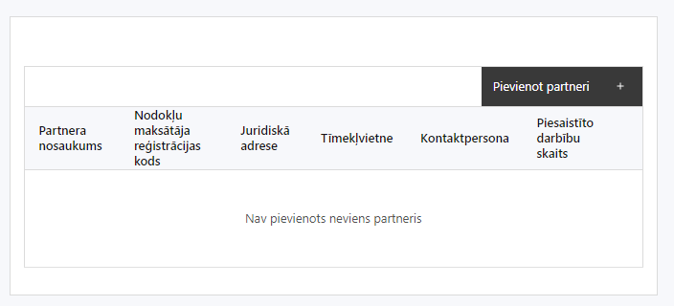 | Caur funkciju “Pievienot partneri” pievieno informāciju par projekta iesniedzēja sadarbības partneriem

Šo sadaļu projekta iesniedzējs aizpilda, ja atbilstoši SAM MK noteikumu 21.punktam ir plānots piesaistīt sadarbības partneri - pašvaldību, pašvaldības iestādi vai pašvaldības kapitālsabiedrību, kuras īpašumā, turējumā, lietošanā, nomā vai valdījumā atrodas kultūras mantojuma objekts, kurā plānotas investīcijas.

Atbilstoši SAM MK noteikumu 22. punktam projekta iesniedzējs ar katru sadarbības partneri slēdz rakstveida sadarbības līgumu par pušu pienākumiem, tiesībām un atbildību projekta mērķa un rādītāju sasniegšanā atbilstoši normatīvajiem aktiem par kārtību, kādā Eiropas Savienības fondu vadībā iesaistītās institūcijas nodrošina šo fondu ieviešanu 2021.–2027. gada plānošanas periodā.

SADAĻA - VALSTS ATBALSTS

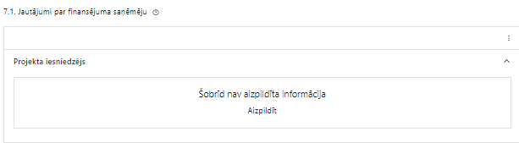 | Izmantojot funkciju “Labot” vai “Aizpildīt”, pievieno informāciju par projekta iesniedzēju

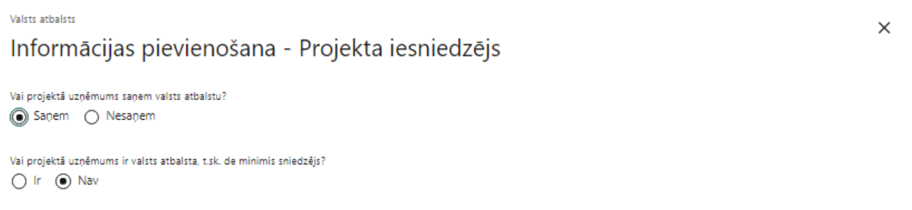 | Vai projektā projekta iesniedzējs saņem valsts atbalstu?  Izvēlnē atzīmē atbilstošo:  - saņem  - nesaņem
Vai projektā finansējuma saņēmējs ir valsts atbalsta, t.sk. de minimis sniedzējs?
Izvēlnē atzīmē atbilstošo:
- ir
- nav
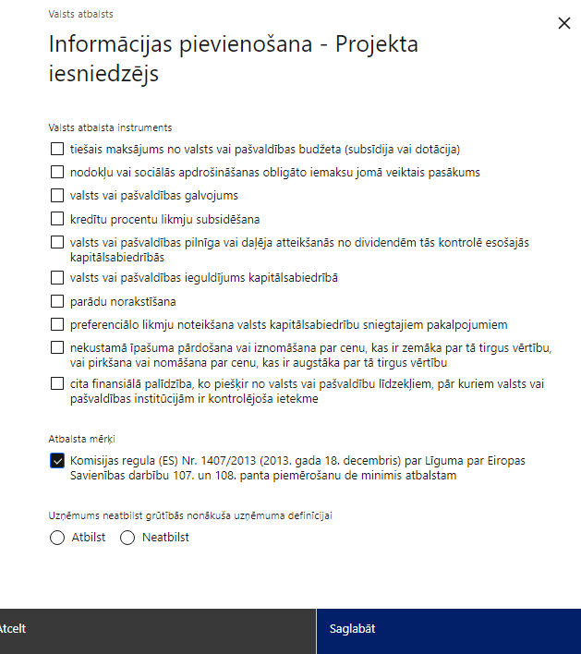 | Valsts atbalsta instruments.  Atzīmē atbilstošo.  Atzīmē “tiešais maksājums no valsts vai pašvaldības budžeta (subsīdija vai dotācija)”
Atbalsta mērķis.
Atzīmē atbilstošo.

Komercdarbības atbalstu piešķir saskaņā ar:
Eiropas Komisijas 2014. gada 17. jūnija Regulas (ES) Nr. 651/2014 , ar ko noteiktas atbalsta kategorijas atzīst par saderīgām ar iekšējo tirgu, piemērojot Līguma 107. un 108. pantu, 53. pants.
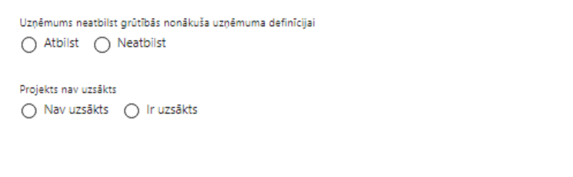 | Uzņēmums neatbilst grūtībās nonākuša uzņēmuma definīcijai  Izvēlnē atzīmē “neatbilst”, ja projekta iesniedzējs neatbilst regulas Nr. 651/2014 2. panta 18. punktā paredzētajām situācijām.  Atbilstoši SAM MK noteikumiem komercdarbības atbalsts netiek piešķirts grūtībās nonākušiem uzņēmumiem, līdz ar to, ja izvēlnē ir jānorāda, ka projekta iesniedzējs “atbilst” grūtībās nonākuša uzņēmuma definīcijai, projekta iesniegums ir noraidāms.  Grūtībās nonākuša uzņēmuma pazīmes tiek vērtētas gan individuāli uzņēmumam, gan visai tā saistīto uzņēmumu grupai, kas noteikta atbilstoši Komisijas regulā Nr.651/2014 minētajam, attiecīgi šeit neatbilstību grūtībās nonākuša uzņēmuma pazīmēm projekta iesniedzējs apliecina gan par projekta iesniedzēju individuāli, gan par visu saistīto uzņēmumu grupu.
Projekts nav uzsākts:
Izvēlnē atzīmē atbilstošo:
- nav uzsākts
- ir uzsākts

Izvēlnē atzīmē “nav uzsākts”, ja projekta iesniedzēja darbības/apakšdarbības, nav uzsāktas līdz projekta iesnieguma iesniegšanai sadarbības iestādē.

Jautājumi par sadarbības partneri (attiecināms, ja projekta iesniedzējs norādīja partneri)

Punktu par partneri var aizpildīt tikai tad, kad sadarbības partneris ir pievienots sadaļā “Sadarbības partneris”.

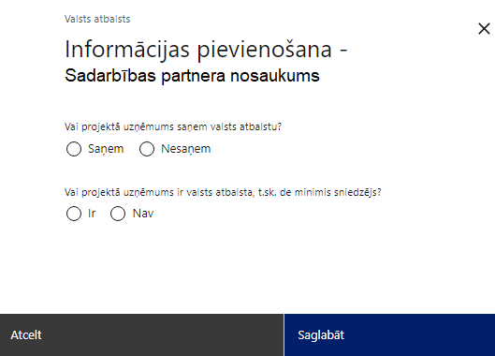 | Vai projektā projekta iesniedzējs saņem valsts atbalstu?  Izvēlnē atzīmē atbilstošo:  - saņem  - nesaņem
Vai projektā finansējuma saņēmējs ir valsts atbalsta, t.sk. de minimis sniedzējs?
Izvēlnē atzīmē atbilstošo:
- ir
- nav
Valsts atbalsta instruments.
Atzīmē atbilstošo.

Atzīmē “tiešais maksājums no valsts vai pašvaldības budžeta (subsīdija vai dotācija)”
Atbalsta mērķis.
Atzīmē atbilstošo.

Komercdarbības atbalstu piešķir saskaņā ar:
Eiropas Komisijas 2014. gada 17. jūnija Regulas (ES) Nr. 651/2014 , ar ko noteiktas atbalsta kategorijas atzīst par saderīgām ar iekšējo tirgu, piemērojot Līguma 107. un 108. pantu, 53. pants.
Uzņēmums neatbilst grūtībās nonākuša uzņēmuma definīcijai
Izvēlnē atzīmē “neatbilst”, ja projekta iesniedzējs neatbilst regulas Nr. 651/2014 2. panta 18. punktā paredzētajām situācijām.

Atbilstoši SAM MK noteikumiem komercdarbības atbalsts netiek piešķirts grūtībās nonākušiem uzņēmumiem, līdz ar to, ja izvēlnē ir jānorāda, ka projekta iesniedzējs “atbilst” grūtībās nonākuša uzņēmuma definīcijai, projekta iesniegums ir noraidāms.

Grūtībās nonākuša uzņēmuma pazīmes tiek vērtētas gan individuāli uzņēmumam, gan visai tā saistīto uzņēmumu grupai, kas noteikta atbilstoši Komisijas regulā Nr.651/2014 minētajam, attiecīgi šeit neatbilstību grūtībās nonākuša uzņēmuma pazīmēm projekta iesniedzējs apliecina gan par projekta iesniedzēju individuāli, gan par visu saistīto uzņēmumu grupu.
Projekts nav uzsākts:
Izvēlnē atzīmē atbilstošo:
- nav uzsākts
- ir uzsākts

Izvēlnē atzīmē “nav uzsākts”, ja projekta iesniedzēja darbības/apakšdarbības, nav uzsāktas līdz projekta iesnieguma iesniegšanai sadarbības iestādē.

Šajā pasākumā projekta iesniedzējs izvēlas vienu no turpmāk minētajām vērtībām:
- “Finansējuma saņēmējs nesaņem valsts atbalstu un nav valsts atbalsta, t.sk. de minimis sniedzējs”, norāda, ja projekta ietvaros tiek īstenotas darbības, kurām piemērojami tikai SAM MK noteikumu 41.1. un 41.2.apakšpunkta nosacījumi;
- ”Finansējuma saņēmējs saņem valsts atbalstu, bet nav valsts atbalsta, t.sk. de minimis sniedzējs”, norāda, ja projekta ietvaros tiek īstenotas darbības, kuras neatbilst SAM MK noteikumu 41.1. un 41.2.apakšpunktu nosacījumiem;

Ja projekta ietvaros ir paredzētas darbības gan ar valsts atbalstu, gan bez valsts atbalsta, tad projekta iesniedzējs izvēlas “Finansējuma saņēmējs saņem valsts atbalstu, bet nav valsts atbalsta, t.sk. de minimis sniedzējs”.

SADAĻA – ĪSTENOŠANAS GRAFIKS

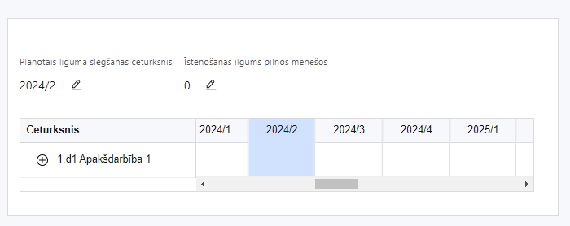 | Lai izveidotu projekta īstenošanas grafiku, norāda plānoto vienošanās slēgšanas ceturksni, īstenošanas ilgums pilnos mēnešos un precizē projekta darbību īstenošanas periodu.

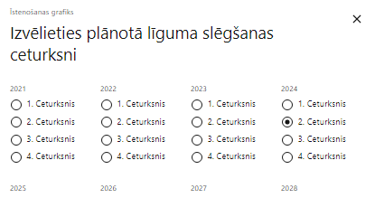 | Caur ikonu atvērt modālo logu ceturkšņa izvēlei, kur atzīmē vienu izvēles lauku (ceturksni)  Paredzot plānoto vienošanās slēgšanas ceturksni, ņem vērā projekta iesnieguma iesniegšanas datumu, tā vērtēšanai un lēmuma par projekta iesnieguma apstiprināšanu pieņemšanai nepieciešamo laiku.  Aptuvenais vienošanās slēgšanas laiks ir 2025. gada 3. ceturksnis.

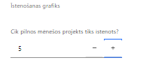 | Caur ikonu atvērt modālo logu ar manuāli aizpildāmu ciparu lauku. Aiz lauka ir pieejamas ikonas + un -, kuras ļauj samazināt vai palielināt lauka vērtību par 1.  Norāda plānoto kopējo projekta īstenošanas ilgumu pilnos mēnešos

- Atlasē tiek atbalstīts projekts, kura īstenošanas termiņš nepārsniedz SAM MK noteikumu 7.punktā noteikto īstenošanas termiņu – 2029. gada 31. decembri.
- Izmaksas ir attiecināmas no šo noteikumu spēkā stāšanās dienas, izņemot SAM MK noteikumu 34.2.1., 34.2.2., 34.2.3. un 34.2.4. apakšpunktā minētās attiecināmās izmaksas, kas ir attiecināmas no 2021. gada 1. janvāra.

SADAĻA – FINANSĒJUMA SADALĪJUMS PA AVOTIEM

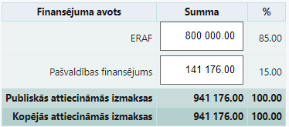 | Finansējuma avots  automātiski tiek attēloti pasākumā paredzētie finansējuma avoti  ERAF un valsts budžeta finansējuma summa  Ievada projektā paredzēto finansējuma summu katram finansēšanas avotam  Norāda finansējuma apmēru atbilstoši SAM MK noteikumu 14. un 15.punktā paredzētajam.  Publiskās un kopējās attiecināmo izmaksu summa  automātiski tiek aprēķināts finansējuma apjoms  %  automātiski tiek aprēķināts finansējuma apjoma procentuālais lielums konkrētajam finansējuma avotam pa visu projekta īstenošanas laiku (gadiem)

- Atlasē tiek atbalstīts projekts, kurā paredzētais ERAF un pašvaldības finansējuma apmērs un intensitāte nepārsniedz SAM MK noteikumu 14. un 15.punktos noteikto finansējuma apmēru un intensitāti.

SADAĻA – PROJEKTA BUDŽETA KOPSAVILKUMS

Projekta budžeta kopsavilkums
Kods |  | Izmaksu pozīcijas nosaukums* |  |  |  | Vienas vienības izmaksu pielietojums |  | Izmaksu veids (tiešās/ netiešās) |  | Daudzums |  | Mēr-vienība | Projekta darbības Nr. | Izmaksas |  |  |  | Kopā |  |  |  | t.sk. PVN ('Kopsumma' - ('Kopsumma'/ 1,21))
 |  |  |  |  |  |  |  |  |  |  |  |  |  | attiecināmās |  | neattiecināmās |  | EUR |  | %
1 |  | Projekta izmaksas saskaņā ar izmaksu vienoto likmi
1.1 |  | Projekta administrēšanas izmaksas saskaņā ar netiešo izmaksu vienoto likmi  Atbilstoši SAM MK noteikumu 33.punktā noteiktajam, piemērojot netiešo izmaksu vienoto likmi 15 procentu apmērā no SAM MK noteikumu 34.1. apakšpunktā minētajām personāla izmaksām |  |  |  | 15% no 1.2.izmaksu pozīcijas  izmaksu pozīcijas jeb jeb 0,75% no 7., 10., 13. izmaksu pozīcijām. |  | netiešās
1.2 |  | Projekta iesniedzēja projekta vadības personāla atlīdzības izmaksas  Atbilstoši SAM MK noteikumu 34.1. apakšpunktam, piemērojot izmaksu vienoto likmi 5 procentu apmērā no MK tiešajām attiecināmajām izmaksām, bet neskaitot personāla izmaksas. |  |  |  | 5% no 7. 10., 11., 13.izmaksu pozīcijas |  | tiešās
7 |  | Būvniecības izmaksas
7.2 |  | Autoruzraudzības izmaksas  Atbilstoši SAM MK noteikumu 34.3. apakšapunktam.  Atbilstoši SAM MK noteikumu 35.punktam izmaksas kopā nepārsniedz 10 % no projekta kopējām attiecināmajām izmaksām |  |  |  |  |  | tiešās |  |  |  |  |  |  |  |  |  |  |  | ≤10% no kopējām attiecināmajām
7.3 |  | Būvuzraudzības izmaksas  Atbilstoši SAM MK noteikumu 34.3. apakšapunktam.  Atbilstoši SAM MK noteikumu 35.punktam izmaksas kopā nepārsniedz 10 % no projekta kopējām attiecināmajām izmaksām |  |  |  |  |  | tiešās |  |  |  |  |  |  |  |  |  |  |  | ≤10% no kopējām attiecināmajām
7.4 |  | Būvdarbu izmaksas (infrastruktūra - ceļu, dzelzceļu, ūdensvadu, kanalizācijas, interneta utt., tai skaitā labiekārtošanas izmaksas) |  |  |  |  |  | tiešās
7.4.1. |  | Esošas būves, tai skaitā kultūras mantojuma objekta sasniedzamību un piekļūstamību nodrošinošās infrastruktūras (satiksmes pārvadi, ielas un ar tām saistītā infrastruktūra, gājēju ceļi, gājēju tilti, labiekārtoti laukumi ar segumu, kāpnes, apgaismojums) atjaunošana, konservācija, pārbūve vai restaurācija un ar to saistītās publiskās ārtelpas attīstība  Atbilstoši SAM MK noteikumu 34.4.1 apakšapunktam.
7.4.2. |  | Pasākuma ietvaros atjaunoto, konservēto, pārbūvēto, restaurēto vai uzbūvēto būvju funkcionalitātes nodrošināšanai nepieciešamo inženiertīklu, tai skaitā ūdensvada, sadzīves kanalizācijas, lietusūdens kanalizācijas, elektrības, elektronisko sakaru, siltumapgādes, ventilācijas, klimata kontroles un ugunsdzēsības sistēmas, atjaunošana, pārbūve vai būvniecība  Atbilstoši SAM MK noteikumu 34.4.2. apakšapunktam.
7.4.3. |  | Inženierinfrastruktūras pārbūve vai funkcionāls savienojums, tai skaitā lietusūdens kanalizācijas infrastruktūras izbūve vai pārbūve (piegulošo inženiertīklu pārbūves izmaksas attiecināmas tikai tad, ja tiek nodrošināts sertificēta būvinženiera atzinums, kurā konstatēts, ka, projekta ietvaros veicot plānotos ieguldījumus noteiktās teritorijās, nav iespējams izvairīties no minētās infrastruktūras bojāšanas vai pārbūves, un ieguldījumi inženiertīklu pārbūvē tiek veikti, nemainot inženiertīklu tehniskos parametrus un neradot priekšrocības to īpašniekiem)  Atbilstoši SAM MK noteikumu 34.4.3. apakšapunktam.
7.5. |  | Būvdarbu izmaksas (ēkas), tai skaitā labiekārtošanas izmaksas |  |  |  |  |  | tiešās
7.5.1. |  | Telpu aprīkošana un pielāgošana pakalpojumu sniegšanai, kas nepieciešama būves vai tās daļas pieņemšanai ekspluatācijā  Atbilstoši SAM MK noteikumu 34.5. apakšapunktam.
7.5.2. |  | Ar kultūras mantojumu saistītā kultūras pakalpojuma izveides izmaksas, aprīkojuma iegādes un uzstādīšanas izmaksas. Atbilstoši SAM MK noteikumu 34.6..punktam.
7.6 |  | Citas izmaksas |  |  |  |  |  | tiešās
7.6.1. |  | Arheoloģiskās uzraudzības izmaksas  Atbilstoši SAM MK noteikumu 34.3. apakšapunktam.  Atbilstoši SAM MK noteikumu 35.punktam izmaksas kopā nepārsniedz 10 % no projekta kopējām attiecināmajām izmaksām |  |  |  |  |  |  |  |  |  |  |  |  |  |  |  |  |  | ≤10% no kopējām attiecināmajām
7.6.2 |  | Izmaksas, kas saistītas ar būves nodošanu ekspluatācijā  Atbilstoši SAM MK noteikumu 34.5. apakšapunktam.
10. |  | Projekta informācijas un publicitātes pasākumu izmaksas  Atbilstoši SAM MK noteikumu 34.8..apakšpunktam |  |  |  |  |  | tiešās
11. |  | Projekta iesnieguma un to pamatojošās dokumentācijas sagatavošanas izmaksas |  |  |  |  |  | tiešās |  |  |  |  |  |  |  |  |  |  |  | ≤10% no kopējām attiecināmajām
11.1. |  | Būvprojekta, būvniecības ieceres dokumentācijas, būvprojekta minimālā sastāvā, apliecinājuma kartes vai paskaidrojuma raksta izstrāde visām projektā paredzētajām darbībām  Atbilstoši SAM MK noteikumu 34.2.1. apakšapunktam.
11.2. |  | Kultūrvēsturiskās un arheoloģiskās izpētes un kultūrvēsturiskās inventarizācijas izmaksas  Atbilstoši SAM MK noteikumu 34.2.2. apakšapunktam.
11.3. |  | Ar kultūras mantojuma objektu saistītās pakalpojuma un tā tehniskā projekta izstrādes izmaksas  Atbilstoši SAM MK noteikumu 34.2.3. apakšapunktam.
11.4. |  | Audita, ekspertīzes un izpētes izmaksas, ja to veikšana ir priekšnosacījums būvprojekta, būvdarbu ieceres dokumentācijas vai būvprojekta minimālā sastāvā izstrādei  Atbilstoši SAM MK noteikumu 34.2.4. apakšapunktam.
11.5. |  | Izmaksu un ieguvumu analīzes izstrāde  Atbilstoši SAM MK noteikumu 34.2.5. apakšapunktam.
11.6. |  | Normatīvajos aktos par ietekmes uz vidi novērtējumu noteikto dokumentu sagatavošana  Atbilstoši SAM MK noteikumu 34.2.6. apakšapunktam.
13. |  | Pārējās projekta īstenošanas izmaksas |  |  |  |  |  | tiešās
13.1. |  | Izmaksas horizontālā principa "vienlīdzība, iekļaušana, nediskriminācija un pamattiesību ievērošana" īstenošanai, kas nepieciešamas, lai nodrošinātu atbilstību vides un informācijas piekļūstamības prasībām  Atbilstoši SAM MK noteikumu 34.9. apakšpunktam
13.2. |  | Zīmju valodas tulku, vieglās valodas tulkošanas, reāllaika transkripcijas un subtitru nodrošināšanas izmaksas  Atbilstoši SAM MK noteikumu 34.9.1. apakšpunktam
13.3. |  | Ārpakalpojumā piesaistīto ekspertu konsultāciju izmaksas par informācijas un vides piekļūstamību  Atbilstoši SAM MK noteikumu 34.9.2. apakšpunktam
15 |  | Neparedzētie izdevumi  Atbilstoši SAM MK noteikumu 36.apakšpunktam nepārsniedz 5% no projekta kopējām tiešajām attiecināmajām izmaksām. |  |  |  |  |  | tiešās |  |  |  |  |  |  |  |  |  |  |  | ≤5% no kopējām tiešajām attiecināmajām
 |  | KOPĀ |  |  |  |  |  |  |  |  |  |  |  |  |  |  |  |  |  | 100%
* Izmaksu pozīcijas norāda saskaņā ar normatīvajā aktā par attiecīgā Eiropas Savienības fonda specifiskā atbalsta mērķa īstenošanu norādītajām attiecināmo izmaksu pozīcijām
Projekta iesnieguma sadaļā “Projekta budžeta kopsavilkums” izmaksu pozīcijas ir definētas atbilstoši SAM MK noteikumu 33., 34., 35., 36. punktā noteiktajām attiecināmajām izmaksām.

Šajā sadaļā projekta iesniedzējs:
- kolonnā “Izmaksu pozīcijas nosaukums” iekļauj tādas izmaksas, kas atbilst SAM MK noteikumu 34. punktā noteiktajām pozīcijām;
- kolonnā “Izmaksu veids (tiešās/ netiešās)” norāda, vai budžetā iekļautās izmaksas atbilstoši SAM MK noteikumu 33.punktam ir netiešās attiecināmās izmaksas (ieliek ķeksīti);
- kolonnā “Daudzums” norāda, piemēram, pakalpojumu līgumu skaitu, pakalpojuma ilgumu mēnešos, teritorijas m²., u.tml. Norādītā informācija kolonnās “Daudzums” un “Mērvienība” nedrīkst būt pretrunīga ar projekta iesnieguma sadaļā “Darbības” norādītajiem plānotajiem darbību rezultātiem;
- kolonnā “Mērvienība” norāda vienības nosaukumu, piemēram, pasākumi, līgumi, m²., u.tml;
- kolonnā “Projekta darbības Nr.” norāda atsauci uz projekta darbību, uz kuru šīs izmaksas attiecināmas. Ja izmaksas attiecināmas uz vairākām projekta darbībām - norāda visas;
- kolonnā “Attiecināmās izmaksas” norāda attiecīgās izmaksas euro ar diviem cipariem aiz komata;
- kolonnā “t.sk. PVN” norāda plānoto pievienotās vērtības nodokļa apmēru. Saskaņā ar SAM MK noteikumu 37.punktā noteikto pievienotās vērtības nodoklis tiešajām attiecināmajām izmaksām atbilstoši regulas Nr. 2021/1060 64. panta 1. punkta "c" apakšpunkta nosacījumiem, ja tas nav atgūstams atbilstoši normatīvajiem aktiem nodokļu politikas jomā.
- Projekta iesnieguma sadaļā “Projekta budžeta kopsavilkums” iekļauj tikai tās izmaksas:
- kuras paredzēts segt no projekta finansējuma, tas ir, no ERAF un projekta iesniedzēja finansējuma;
- kas ir nepieciešamas projekta īstenošanai un to nepieciešamība izriet no projekta iesnieguma sadaļā “Darbības” paredzētajām projekta darbībām;
- nodrošina rezultātu sasniegšanu (projekta iesnieguma sadaļā “Rādītāji” plānoto rezultātu un norādīto rādītāju sasniegšanu).
Izmaksas, kas saskaņā ar SAM MK noteikumiem nav iekļaujamas kā attiecināmās izmaksas, ir finansējamas ārpus projekta.
Plānojot attiecināmās izmaksas, jāņem vērā SAM MK noteikumos noteiktās izmaksu pozīcijas, to ierobežojumus, kā arī “Vadlīnijas attiecināmo izmaksu noteikšanai Eiropas Savienības kohēzijas politikas programmas 2021.-2027.gada plānošanas periodā”, kas pieejamas Eiropas Savienības fondu tīmekļa vietnē – https://www.esfondi.lv/normativie-akti-un-dokumenti/2021-2027-planosanas-periods/vadlinijas-attiecinamo-izmaksu-noteiksanai-eiropas-savienibas-kohezijas-politikas-programmas-2021-2027-gada-planosanas-perioda;
Ja projekta izmaksas projekta īstenošanas gaitā radušās sadārdzinājuma izmaksas, finansējuma saņēmējs tās sedz no saviem līdzekļiem. Ja atbalsta sniegšana pasākuma ietvaros ir kvalificējama kā komercdarbības atbalsts, projekta iesniedzējs un sadarbības partneris privāto finansējumu nodrošina no tādiem pašu līdzekļiem, par kuriem nav saņemts nekāds publisks atbalsts.
Izmaksas ir attiecināmas no SAM MK noteikumu spēkā stāšanās dienas, izņemot MK noteikumu 34.2.1., 34.2.2., 34.2.3. un 34.2.4. apakšpunktā minētās attiecināmās izmaksas, kas ir attiecināmas no 2021. gada 1. janvāra.
Izmaksām projekta budžeta kopsavilkumā ir jābūt atainotām tā, lai ir skaidrs, kā projekta iesniedzējs ir nonācis līdz gala summai katrā izdevumu pozīcijā, t.i., izmaksu pozīcijām jābūt sadalītām apakšpozīcijās un izmaksu vienībās, kā arī izmaksu pozīciju vienības un skaits ļauj secināt, ka tās atbilst projektā izvirzīto mērķu un rādītāju sasniegšanai.

- Atlasē tiek atbalstīts projekts, kura plānotās attiecināmas izmaksas:
  - atbilst SAM MK noteikumu 32., 33., 34., 35., 36., 37., 38. punktā noteiktajam;
  - ir nepieciešamas projekta plānoto darbību īstenošanai, kā arī mērķa grupas vajadzību nodrošināšanai, projekta iesniegumā definēto problēmu risināšanai, un nodrošina projektā izvirzītā mērķa un rādītāju sasniegšanu;
  - kurām projekta iesniegumā (sadaļā “Darbības”) un pievienotajos pielikumos ir sniegts lietderīguma pamatojums un izmaksu apmēra pamatojums, piemēram, projekta iesniegumā plānotās izmaksas atbilst vidējām tirgus cenām konkrētās izmaksu pozīcijās (informāciju var pamatot ar, piemēram, publiski pieejamu avotu par preču vai pakalpojumu cenām norādīšanu, provizorisku tirgus izpēti, noslēgtiem nodomu protokoliem vai līgumiem (ja attiecināms), u.c. informāciju).

SADAĻA - OBLIGĀTIE PIELIKUMI

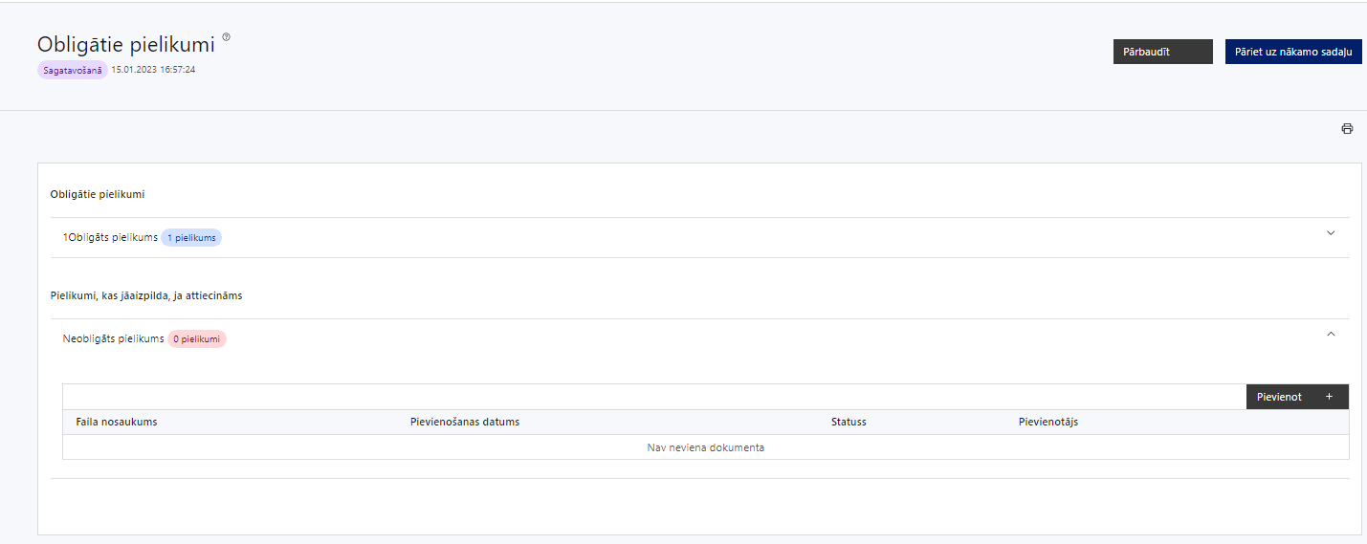

- Ja kāds no zemāk minētajiem dokumentiem pieejams pašvaldības vai citā tīmekļvietnē, lūdzam norādīt tīmekļvietnes adresi attiecīgajā projekta iesnieguma sadaļā.

Projekta iesniegumam pievieno:
- apstiprinātu atbalstāmā objekta darbības stratēģiju atbilstoši SAM MK noteikumu 27. punkta nosacījumiem (Objekta darbības stratēģijas satura apraksts pieejams Kultūras ministrijas tīmekļvietnē www.km.gov.lv);
- izmaksu un ieguvumu analīzi atbilstoši SAM MK noteikumu 25. punkta nosacījumiem (projekta iesniedzējs veic izmaksu un ieguvumu analīzi, ievērojot, ka projekta ekonomiskā ienesīguma norma ir lielāka par sociālo diskonta likmi un projekta ekonomiskā neto pašreizējā vērtība ir lielāka par nulli, ja:
- projekta kopējās attiecināmās izmaksas ir vismaz 1 000 000 euro;
- projekta iesniedzējs pretendē uz komercdarbības atbalstu saskaņā ar Komisijas regulas Nr. 651/2014 53. pantu);
- par projektā paredzētajām būvniecības darbībām pievienoto būvdarbu gatavības pakāpi apliecinošus dokumentus (obligāti iesniedzami, ja nav pieejami Būvniecības informācijas sistēmā (turpmāk -– BIS)):
  - būvatļauju ar atzīmi par projektēšanas nosacījumu izpildi, apliecinājuma karti vai paskaidrojuma rakstu ar būvvaldes atzīmi par būvniecības ieceres akceptu, vai BIS izdruku par paziņojumu par būvniecību (attiecināms, ja nav pieejams Būvniecības informācijas sistēmā BIS);
  - vai būvvaldes izziņu, kas apliecina, ka būvdarbiem būvatļauja, paskaidrojuma raksts, apliecinājuma karte vai paziņojums par būvniecību nav nepieciešams;
  - vai būvprojektu minimālā sastāvā, kas nav iesniegts būvvaldē, vai izstrādāts mets;
  - vai dokumentus, kas apliecina, ka vismaz vienai projekta ietvaros plānotajai būvniecības darbībai ir sagatavota atjaunošanas darbu koncepcija, projektēšanas uzdevums par būvniecības ieceres dokumentu sagatavošanu;
- indikatīvo būvdarbu izmaksu aplēsi (tāmi);
- projekta budžetā (projekta iesnieguma sadaļā “Projekta budžeta kopsavilkums”) norādīto izmaksu apmēru pamatojošos dokumentus, vai projekta budžetā iekļauto izmaksu aprēķina atšifrējumu, kas pamato projekta budžetā iekļauto izmaksu apmēru;
- dokumentus, kas apliecina īpašumtiesības atbilstoši SAM MK noteikumu 23.punktam (attiecināms, ja dokumenti nav pieejami valsts vienotajā datorizētajā zemesgrāmatā www.zemesgramata.lv.
- ja plānošanas reģiona tīmekļa vietnē vai www.geolatvija.lv nav pieejama informācija par plānošanas reģiona attīstības programmu, tad projekta iesniegumā jānorāda tīmekļa vietnes adresi, kur ir pieejama plānošanas reģiona attīstības programma vai plānošanas reģiona attīstības programma ir jāpievieno projekta iesniegumam;
- pašvaldības domes lēmumu, ar ko apstiprināta pašvaldības attīstības programma, ja tas nav pieejams pašvaldības tīmekļa vietnē vai www.geolatvija.lv.

Pielikumi, kas jāpievieno, ja attiecināms:
- sadarbības līgumu ar katru sadarbības partneri par pušu pienākumiem, tiesībām un atbildību projekta mērķa un rādītāju sasniegšanā, iekļaujot informāciju atbilstoši SAM MK noteikumiem “Kārtība, kādā Eiropas Savienības fondu vadībā iesaistītās institūcijas nodrošina šo fondu ieviešanu 2021.-2027.gada plānošanas periodā (ja attiecināms);
- dokumentāciju, kas apliecina sadarbības partnera īpašuma, turējuma, lietošanas, nomas vai valdījuma tiesības uz nekustamo īpašumu, intelektuālo īpašumu vai cita veida īpašumu, kurā tiks īstenotas projekta darbības (ja attiecināms un, ja informācija par minētajām tiesībām nav pieejama publiskajos reģistros);
- sadarbības partnera parakstītu apliecinājumu par informētību attiecībā uz interešu konflikta jautājumu regulējumu un to integrāciju iekšējās kontroles sistēmās (ja attiecināms un atbilstoši projekta iesnieguma aizpildīšanas metodikā norādītajai formai);
- apliecinājums “Projekta iesniedzēja un sadarbības partnera informācija par saņemto un plānoto valsts atbalsu” (ja attiecināms un atbilstoši projekta iesnieguma aizpildīšanas metodikā norādītajai formai);
- projekta iesnieguma sadaļu vai pielikumu tulkojumu;
- apliecinājumu, ka saimnieciskās darbības veicējs neatbilst grūtībās nonākuša saimnieciskās darbības veicēja pazīmēm atbilstoši Eiropas Komisijas 2014. gada 17. jūnija Regulas (ES) Nr. 651/2014, ar ko noteiktas atbalsta kategorijas atzīst par saderīgām ar iekšējo tirgu, piemērojot Līguma 107. un 108. pantu, 2. panta 18. punktam (ja attiecināms) (atbilstoši projekta iesnieguma aizpildīšanas metodikas 6.pielikumā norādītajai formai);
- papildus informāciju, kas nepieciešama projekta iesnieguma vērtēšanai, ja to nav iespējams integrēt projekta iesniegumā.

SADAĻA - APLIECINĀJUMI

Obligātie apliecinājumi
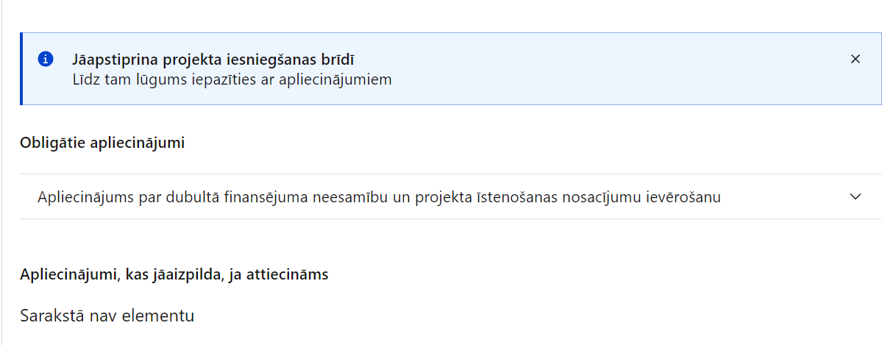
Projekta iesniegšanas brīdī jāapstiprina visi obligātie apliecinājumi, tai skaitā:
- “Apliecinājums par informācijas patiesumu un spēju īstenot projektu”;
- “Apliecinājums par dubultā finansējuma neesamību un projekta īstenošanas nosacījumu ievērošanu”;
- “Apliecinājums par informētību attiecībā uz interešu konflikta jautājumu regulējumu
- un to integrāciju iekšējās kontroles sistēmā”.

Apliecinājums par informācijas patiesumu un spēju īstenot projektu
Manis pārstāvētā projekta iesniedzēja un sadarbības partnera, ja tāds projektā ir paredzēts, vārdā apliecinu, ka:
- projekta iesniedzējs un tā sadarbības partneris, ja tāds projektā ir paredzēts, t. sk. projekta iesniedzēja un sadarbības partnera, ja tāds projektā ir paredzēts, valdes vai padomes loceklis vai prokūrists, vai persona, kura ir pilnvarota pārstāvēt projekta iesniedzēju vai sadarbības partneri ar filiāli saistītās darbībās, neatbilst nevienam no Eiropas Savienības fondu 2021.–2027. gada plānošanas perioda vadības likuma 22. panta pirmajā daļā minētajiem projektu iesniedzēju izslēgšanas noteikumiem (nav attiecināms uz tiešās vai pastarpinātās pārvaldes iestādēm, atvasinātām publiskām personām, citām valsts iestādēm);
- projekta iesniedzēja rīcībā ir pietiekami finanšu resursi projekta īstenošanas nodrošināšanai pienācīgā apjomā (nav attiecināms uz valsts budžeta iestādēm);
- projekta iesniegumā un tā pielikumos sniegtās ziņas atbilst patiesībai un projekta īstenošanai pieprasītais Eiropas Savienības fonda līdzfinansējums tiks izmantots saskaņā ar projekta iesniegumā noteikto;
- nav zināmu iemeslu, kādēļ šis projekts nevarētu tikt īstenots vai varētu tikt aizkavēta tā īstenošana, un apstiprinu, ka projektā noteiktās saistības iespējams veikt normatīvajos aktos par attiecīgās Eiropas Savienības fonda specifiskā atbalsta mērķa vai tā pasākuma īstenošanu noteiktajos termiņos;
- atbilstoši normatīvo aktu nosacījumiem projekts netiek un nav ticis finansēts/līdzfinansēts no citiem Eiropas Savienības finanšu avotiem vai citiem ārvalstu finanšu instrumentiem, kā arī valsts un pašvaldību budžeta līdzekļiem, un projekta ietvaros plānotās darbības nepārklājas ar darbībām, kas tiek finansētas citu Eiropas Savienības fondu specifisko atbalsta mērķu un citu ārvalstu finanšu instrumentu ietvaros, kā arī no valsts un pašvaldību budžeta līdzekļiem, un projekta iesnieguma apstiprināšanas gadījumā šis projekta iesniegums un tajā minētās plānotās darbības netiks iesniegtas finansēšanai/līdzfinansēšanai no citiem finanšu avotiem;
- projekta iesniedzējs un tā sadarbības partneris, ja tāds projektā ir paredzēts, pēdējo divu gadu laikā pirms pieteikšanās uz Eiropas Savienības fonda finansējumu nav veicis pārcelšanu regulas Nr. 651/2014 2. panta 61. a punkta izpratnē uz vietu, kurā tiks veikts atbalstītais ieguldījums, un apņemas to nedarīt divus gadus pēc tam, kad ir pabeigts atbalstītais ieguldījums (ar pabeigtu ieguldījumu saskaņā ar regulas Nr. 651/2014 2. panta 47. a punktu saprot brīdi, kad veikts projekta noslēguma maksājums);
- projekta iesniegumam pievienotie dokumentu atvasinājumi, ja tādi ir pievienoti, atbilst manā rīcībā esošiem dokumentu oriģināliem;
- projekta iesniegumam pievienoto dokumentu tulkojumi, ja tādi ir pievienoti, ir pareizi;
- esmu iepazinies(-usies), ar attiecīgā Eiropas Savienības fonda specifiskā atbalsta mērķa, tā pasākuma vai atlases kārtas nosacījumiem un atlases nolikumā noteiktajām prasībām;
- piekrītu projekta iesniegumā norādīto datu apstrādei Kohēzijas politikas fondu vadības informācijas sistēmā un to nodošanai citām valsts informācijas sistēmām, institūcijām.
Apzinos, ka:
- projektu var neapstiprināt līdzfinansēšanai no Eiropas Savienības fonda, ja projekta iesniegums nav pilnībā un kvalitatīvi aizpildīts, normatīvajos aktos par attiecīgā Eiropas Savienības fonda specifiskā atbalsta mērķa, tā pasākuma vai atlases kārtas īstenošanu plānotais Eiropas Savienības fonda finansējums projekta apstiprināšanas brīdī ir izlietots vai citos projektu iesniegumu atlases nolikumā noteiktajos gadījumos;
- projekta izmaksu pieauguma gadījumā projekta iesniedzējs sedz visas izmaksas, kas var rasties izmaksu svārstību rezultātā;
- projekts būs jāīsteno saskaņā ar projekta iesniegumā paredzētajām darbībām un rezultāti jāuztur atbilstoši projekta iesniegumā minētajam;
- nepatiesas apliecinājumā sniegtās informācijas gadījumā normatīvajos aktos noteiktās sankcijas var tikt uzsāktas gan pret mani, gan arī pret manis pārstāvēto juridisko personu – projekta iesniedzēju.

Apliecinājums par dubultā finansējuma neesamību un projekta īstenošanas nosacījumu ievērošanu

Apliecinu, ka
- projekta iesnieguma iesniegšanas brīdī, atbilstoši Eiropas Savienības tiesību aktiem, projekts netiek un nav ticis finansēts/ līdzfinansēts no citiem Eiropas Savienības finanšu avotiem vai citiem ārvalstu finanšu instrumentiem, kā arī valsts un pašvaldību budžeta līdzekļiem, un projekta ietvaros plānotās darbības nepārklājas ar darbībām, kas tiek finansētas citu Eiropas Savienības fondu specifisko atbalsta mērķu un citu ārvalstu finanšu instrumentu ietvaros, kā arī no valsts un pašvaldību budžeta līdzekļiem, un projekta iesnieguma apstiprināšanas gadījumā šis projekta iesniegums un tajā minētās plānotās darbības netiks iesniegtas finansēšanai/ līdzfinansēšanai no citiem finanšu avotiem;
- tiks uzkrāti dati par:
  - projekta ietekmi uz MK noteikumu 11. punktā minētajiem rādītājiem;
  - šādiem horizontālā principa “Vienlīdzība, iekļaušana, nediskriminācija un pamattiesību ievērošana” rādītājiem:
    - konsultatīva rakstura pasākumu skaitu par būvētās vides, informācijas un komunikācijas tehnoloģijas risinājumu, informācijas un komunikācijas tehnoloģiju piekļūstamību personām ar dažādiem funkcionāliem traucējumiem (piemēram, vides piekļūstamības ekspertu konsultācijas būvprojekta izstrādes un pabeigšanas posmā);
    - objektu skaitu, kuros ar ERAF ieguldījumiem ir nodrošināta vides un informācijas pieejamība;.
- projekta īstenošanai nepieciešamo preču un pakalpojumu iegāde tika/tiks veikta saskaņā ar normatīvajiem aktiem publisko iepirkumu jomā, īstenojot atklātu, pārredzamu, nediskriminējošu un konkurenci nodrošinošu konkursa procedūru. Atbalstāma ir vides prasību integrācija preču un pakalpojumu iepirkumos, kā arī vides pieejamības un izmantojamības nodrošināšana (zaļais publiskais iepirkums), kur tā ir attiecināma un atbilstoša ieguldījumu specifikai, lai īstenotu sociāli atbildīgu iepirkumu.

Apliecinājums par informētību attiecībā uz interešu konflikta jautājumu regulējumu
un to integrāciju iekšējās kontroles sistēmā

Apliecinu, ka projekta iesnieguma iesniegšanas brīdī:
- esmu informēts(-a) par Eiropas Parlamenta un Padomes Regulas (ES, Euratom) 2024/2509 (2024. gada 23. septembris) par finanšu noteikumiem, ko piemēro Savienības vispārējam budžetam (pārstrādāta redakcija) (turpmāk – Finanšu regula), Eiropas Parlamenta un Padomes 2014. gada 26. februāra Direktīvas Nr. 2014/24/ES par publisko iepirkumu un ar ko atceļ Direktīvu 2004/18/EK, likuma “Par interešu konflikta novēršanu valsts amatpersonu darbībā” un Eiropas Komisijas paziņojuma Nr. C/2021/2119 “Norādījumi par izvairīšanos no interešu konfliktiem un to pārvaldību saskaņā ar Finanšu regulu 2021/C 121/01” prasībām un apņemos tās ievērot;
- projekta iesniedzēja iestādē ir izveidota iekšējās kontroles sistēma korupcijas un interešu konflikta riska novēršanai publiskas personas institūcijā atbilstoši Ministru kabineta 2017. gada 17. oktobra noteikumu Nr. 630 “Noteikumi par iekšējās kontroles sistēmas pamatprasībām korupcijas un interešu konflikta riska novēršanai publiskas personas institūcijā” prasībām, kasa sevī ietver:
  - pasākumus interešu konflikta riska kontrolei (preventīvus pasākumus un konstatēšanas pasākumus interešu konflikta riska kontrolei, t. sk. paziņošanas procedūru, labošanas pasākumus), tai skaitā ietverot informāciju par interešu konflikta novēršanu saskaņā ar Finanšu regulas 61. pantu;
  - pasākumus krāpšanas un korupcijas risku novēršanai;
  - iekšējās informācijas aprites un komunikācijas pasākumus par interešu konflikta, krāpšanas un korupcijas riska novēršanu;
  - ētikas kodeksu;
  - kārtību, kā darbiniekiem ir jārīkojas gadījumā, ja tie vēlas ziņot par iespējamiem pārkāpumiem (tai skaitā iespējamām koruptīvām darbībām), ietverot pasākumus, lai nodrošinātu ziņotāja anonimitāti un aizsardzību;
  - pasākumus aizliegto vienošanos riska kontrolei;
  - dubultā finansējuma novēršanas mehānismu pret citiem finansēšanas avotiem, tai skaitā pret Eiropas Savienības kohēzijas politikas programmu 2021.–2027.gadam, Eiropas Savienības struktūrfondu un Kohēzijas fonda 2014.–2020.gada plānošanas perioda darbības programmu “Izaugsme un nodarbinātība” un citiem ārvalstu finanšu instrumentiem;
  - trauksmes celšanas sistēmu;
  - procedūru disciplināratbildības piemērošanai;
  - ziņošanas mehānismu kompetentajām iestādēm par potenciāliem administratīviem vai kriminālpārkāpumiem.

Apliecinājumi, kas jāaizpilda, ja attiecināms
- apliecinājums, ka saimnieciskās darbības veicējs neatbilst grūtībās nonākuša saimnieciskās darbības veicēja pazīmēm atbilstoši Eiropas Komisijas 2014. gada 17. jūnija Regulas (ES) Nr. 651/2014, ar ko noteiktas atbalsta kategorijas atzīst par saderīgām ar iekšējo tirgu, piemērojot Līguma 107. un 108. pantu, 2. panta 18. punktam;
- apliecinājums par informētību attiecībā uz interešu konflikta jautājumu regulējumu un to integrāciju iekšējās kontroles sistēmās;
- projekta iesniedzēja un sadarbības partnera informācija par saņemto un plānoto valsts atbalsu.
APLIECINĀJUMS, KA SAIMNIECISKĀS DARBĪBAS VEICĒJS NEATBILST GRŪTĪBĀS NONĀKUŠA SAIMNIECISKĀS DARBĪBAS VEICĒJA PAZĪMĒM

Apliecinu, ka projekta iesnieguma iesniegšanas brīdī uz projekta iesniedzēju kā saimnieciskās darbības veicēju nav piemērojama neviena no Eiropas Komisijas 2014. gada 17. jūnija Regulas (ES) Nr. 651/2014, ar ko noteiktas atbalsta kategorijas atzīst par saderīgām ar iekšējo tirgu, piemērojot Līguma 107. un 108. pantu, 2. panta 18. punktā norādītajām pazīmēm:
- saimnieciskās darbības veicējam ar tiesas spriedumu ir pasludināts maksātnespējas process vai tiek īstenots tiesiskās aizsardzības process, ar tiesas lēmumu tiek īstenots ārpustiesas tiesiskās aizsardzības process, ir uzsākta bankrota procedūra, piemērota sanācija vai mierizlīgums, tā komercdarbība ir izbeigta vai tas atbilst normatīvajos aktos noteiktajiem kritērijiem, lai tam pēc kreditoru pieprasījuma pieprasītu maksātnespējas procedūru^{[1]};
- saimnieciskās darbības veicējs uz projekta iesnieguma iesniegšanas dienu (ja komersants ir kapitālsabiedrība) uzkrāto zaudējumu dēļ ir zaudējis vairāk nekā pusi no parakstītā kapitāla (uzkrātos zaudējumus atskaitot no rezervēm un visām pārējām pozīcijām, kuras pieņemts uzskatīt par daļu no komersanta pašu kapitāla, rodas negatīvs rezultāts, kas pārsniedz pusi no parakstītā kapitāla);
- saimnieciskās darbības veicējs uz iesnieguma iesniegšanas dienu (ja kādam no dalībniekiem ir neierobežota atbildība par komersanta parādsaistībām) uzkrāto zaudējumu dēļ ir zaudējis vairāk nekā pusi no grāmatvedības uzskaitē uzrādītā kapitāla;
- saimnieciskās darbības veicējs ir saņēmis glābšanas atbalstu un glābšanas atbalsta ietvaros saņemto aizdevumu nav atmaksājis vai nav atsaucis garantiju, vai ir saņēmis pārstrukturēšanas atbalstu, un uz to joprojām attiecas pārstrukturēšanas plāns;
- saimnieciskās darbības veicējs nav mazais (sīkais) vai vidējais komersants, un pēdējos divus gadus komersanta parādsaistību un pašu kapitāla bilances vērtību attiecība ir pārsniegusi 7,5, un komersanta procentu seguma attiecība, kas rēķināta pēc ieņēmumiem pirms procentu, nodokļu, nolietojuma un amortizācijas atskaitījumiem, ir bijusi mazāka par 1,0;
Ja projekta iesniedzējs ir pašvaldība vai pašvaldības iestāde, projekta iesnieguma iesniegšanas brīdī tā neatrodas finanšu stabilizācijas procesā.

Apliecinājums par informētību attiecībā uz interešu konflikta jautājumu regulējumu
un to integrāciju iekšējās kontroles sistēmās
Es, apakšā parakstījies(-usies),

vārds, uzvārds
projekta sadarbības partnera

projekta sadarbības partnera nosaukums
atbildīgā amatpersona

amata nosaukums

apliecinu, ka projekta <projekta nosaukums> iesnieguma iesniegšanas brīdī:
- esmu informēts(-a) par Eiropas Parlamenta un Padomes 2024. gada 23. septembra Regulas (ES, Euratom) Nr. 2024/2509 par finanšu noteikumiem, ko piemēro Savienības vispārējam budžetam (pārstrādātā redakcija) (turpmāk - Finanšu regula), Eiropas Parlamenta un Padomes 2014. gada 26. februāra Direktīvas Nr. 2014/24/ES par publisko iepirkumu un ar ko atceļ Direktīvu 2004/18/EK, likuma “Par interešu konflikta novēršanu valsts amatpersonu darbībā” un Eiropas Komisijas paziņojuma Nr. C/2021/2119 “Norādījumi par izvairīšanos no interešu konfliktiem un to pārvaldību saskaņā ar Finanšu regulu 2021/C 121/01” prasībām un apņemos tās ievērot;
- organizācijā ir izveidota iekšējās kontroles sistēma korupcijas un interešu konflikta riska novēršanai publiskas personas institūcijā atbilstoši Ministru kabineta 2017. gada 17. oktobra noteikumu Nr. 630 “Noteikumi par iekšējās kontroles sistēmas pamatprasībām korupcijas un interešu konflikta riska novēršanai publiskas personas institūcijā” prasībām, kas sevī ietver arī:
- pasākumus interešu konflikta riska kontrolei (preventīvus pasākumus un konstatēšanas pasākumus interešu konflikta riska kontrolei, t. sk. paziņošanas procedūru, labošanas pasākumus), tai skaitā ietverot informāciju par interešu konflikta novēršanu saskaņā ar Finanšu regulas 61. pantu;
- pasākumus krāpšanas un korupcijas risku novēršanai;
- iekšējās informācijas aprites un komunikācijas pasākumus par interešu konflikta, krāpšanas un korupcijas riska novēršanu;
- ētikas kodeksu;
- kārtību, kā darbiniekiem ir jārīkojas gadījumā, ja tie vēlas ziņot par iespējamiem pārkāpumiem (tai skaitā iespējamām koruptīvām darbībām), ietverot pasākumus, lai nodrošinātu ziņotāja anonimitāti un aizsardzību;
- pasākumus aizliegto vienošanos riska kontrolei;
- dubultā finansējuma novēršanas mehānismu pret citiem finansēšanas avotiem, tai skaitā pret Eiropas Savienības kohēzijas politikas programmu 2021.–2027.gadam, Eiropas Savienības struktūrfondu un Kohēzijas fonda 2014.–2020.gada plānošanas perioda darbības programmu “Izaugsme un nodarbinātība” un citiem ārvalstu finanšu instrumentiem;
- trauksmes celšanas sistēmu;
- procedūru disciplināratbildības piemērošanai;
- ziņošanas mehānismu kompetentajām iestādēm par potenciāliem administratīviem vai kriminālpārkāpumiem.
Paraksts:
Datums:

dd/mm/gggg

PROJEKTA IESNIEDZĒJA UN SADARBĪBAS PARTNERA
INFORMĀCIJA PAR SAŅEMTO UN PLĀNOTO VALSTS ATBALSTU

Projekta iesniedzējs
______________________________________________________
^{(nosaukums, reģistrācijas Nr.)}
Sadarbības partneris,
______________________________________________________
^{(nosaukums, reģistrācijas Nr.)}

kas pretendē uz valsts atbalstu projekta
______________________________________________________
^{(projekta nosaukums)}

ietvaros:
- IR / NAV (norāda atbilstošo) saņēmis vai plānojis saņemt valsts atbalstu tām pašām attiecināmajām izmaksām citas atbalsta programmas vai individuālā projekta ietvaros.
- Ja šī apliecinājuma 1.punktā ir norādīts, ka projekta iesniedzēja un sadarbības partneris vai viens no viņiem IR saņēmis vai IR plānojis saņemt valsts atbalstu tām pašām attiecināmajām izmaksām citas atbalsta programmas vai individuālā projekta ietvaros, norāda šādu informāciju:
Tiesību subjekts | Datums, mēnesis, gads, kad pieņemts lēmums  (vai cits dokuments) par atbalsta sniegšanu | Atbalsta sniedzējs | Atbalsta sniegšanas tiesiskais pamatojums un atbalsta veids (piemēram, subsīdija, aizdevums, galvojums, pamatka-pitāla palielinājums  u. tml.) | Kopējā attiecināmo izmaksu summa/  kopējā plānoto attiecināmo izmaksu summa (euro) | Tām pašām attiecinā-majām izmaksām jau saņemtā/  plānotā summa (euro) | Valsts atbalsta apmērs (euro) | Atbalsta intensitāte/  plānotā atbalsta intensitāte (%)
Projekta iesniedzējs
Sadarbības partneris

Projekta iesniedzēja paraksttiesīgā pārstāvja paraksts
(paraksta atšifrējums, parakstītāja amats) ____________________________________

Sadarbības partnera paraksttiesīgā pārstāvja paraksts⁴
(paraksta atšifrējums, parakstītāja amats) ____________________________________

Paraksta datums _________________________

Eiropas Parlamenta un Padomes Regula (ES) 2021/1060 (2021. gada 24. jūnijs), ar ko paredz kopīgus noteikumus par Eiropas Reģionālās attīstības fondu, Eiropas Sociālo fondu Plus, Kohēzijas fondu, Taisnīgas pārkārtošanās fondu un Eiropas Jūrlietu, zvejniecības un akvakultūras fondu un finanšu noteikumus attiecībā uz tiem un uz Patvēruma, migrācijas un integrācijas fondu, Iekšējās drošības fondu un Finansiāla atbalsta instrumentu robežu pārvaldībai un vīzu politikai
Eiropas Parlamenta un Padomes 2021.gada 24.jūnija regula 2021/1060, ar ko paredz kopīgus noteikumus par Eiropas Reģionālās attīstības fondu, Eiropas Sociālo fondu Plus, Kohēzijas fondu, Taisnīgas pārkārtošanās fondu un Eiropas Jūrlietu, zvejniecības un akvakultūras fondu un finanšu noteikumus attiecībā uz tiem un uz Patvēruma, migrācijas un integrācijas fondu, Iekšējās drošības fondu un Finansiāla atbalsta instrumentu robežu pārvaldībai un vīzu politikai. Pieejama: https://eur-lex.europa.eu/legal-content/LV/TXT/HTML/?uri=CELEX:32021R1060&qid=1625116684765&from=EN
Tirgus izpēte var notikt dažādos veidos, piemēram, izsūtot e-pastus potenciālajiem piegādātājiem, veicot telefonisku aptauju, balstoties uz ekspertu slēdzieniem u.tml., nepieciešams nodrošināt tirgus izpētes dokumentēšanu, lai būtu pierādījums tam, kā notikusi attiecīgā pretendenta izvēle.
Īpašuma, turējuma vai nomas tiesības attiecībā uz atbalstītajiem objektiem nemaina un ieguldījums paliek Latvijas Republikas teritorijā vismaz piecus gadus pēc noslēguma maksājuma veikšanas finansējuma saņēmējam. Īpašuma, vai turējuma vai nomas tiesības nostiprina zemesgrāmatā (izņemot gadījumu, ja pašvaldības īpašums uz normatīvā akta, līguma vai pašvaldības lēmuma pamata ir nodots pašvaldības iestādes – projekta iesniedzēja – pārvaldīšanā vai ja īpašuma tiesības uz īpašuma objektu ir spēkā bez to nostiprināšanas zemesgrāmatā).
Ja apliecinājums tiek parakstīts ar e-parakstu, paraksta un datuma sadaļa nav aizpildāma.
Ja sadarbības partneris netiek piesaistīts, norāda - “netiek piesaistīts”.
Piemēram, atbalsts par pašām attiecināmajām izmaksām ir atbalsts, kuru projekta iesniedzējs un sadarbības partneris ir saņēmis cita projekta ietvaros tās pašas ēkas atjaunošanai, konservācijai, pārbūvei vai restaurācijai.
Aili aizpilda, ja projekta iesniedzējs un sadarbības partneris par projektā plānotajām izmaksām ir saņēmis valsts atbalstu tām pašām attiecināmajām izmaksām citas atbalsta programmas vai individuālā projekta ietvaros.
Ja apliecinājums tiek parakstīts ar drošu elektronisko parakstu, paraksta un datuma sadaļa nav aizpildāma.

